

EJEMPLOS Y EJERCICIOS

**ALGORITMIA**

|  |  |
| --- | --- |
| **Ejercicio No: 1**  Desarrolle un algoritmo que permita leer dos valores distintos, determinar cual de los dos valores es el mayor y escribirlo. | |
| **Pseudocódigo** | **Diagrama de Flujo** |
| 1. **Inicio** 2. Inicializar variables: A = 0, B = 0 3. Solicitar la introducción de dos valores distintos 4. **Leer** los dos valores 5. Asignarlos a las variables A y B 6. **Si** A = B **Entonces** vuelve a 3 porque los valores deben ser distintos 7. **Si** A>B **Entonces**   **Escribir** A, “Es el mayor”   1. **De lo contrario**: **Escribir** B, “Es el mayor” 2. **Fin_Si** 3. **Fin** | Inicio  “Introduzca dos valores distintos”  A, B  **Si**  A = B  **No**  **No Si**  A > B  B “Es el mayor” A “Es el mayor”  Fin |
| **Ejercicios propuesto:**   1. Realizar un algoritmo que permita leer dos valores, determinar cual de los dos valores es el menor y escríbalo 2. Realizar un algoritmo que sume dos números. | |

1. **Punto principal**

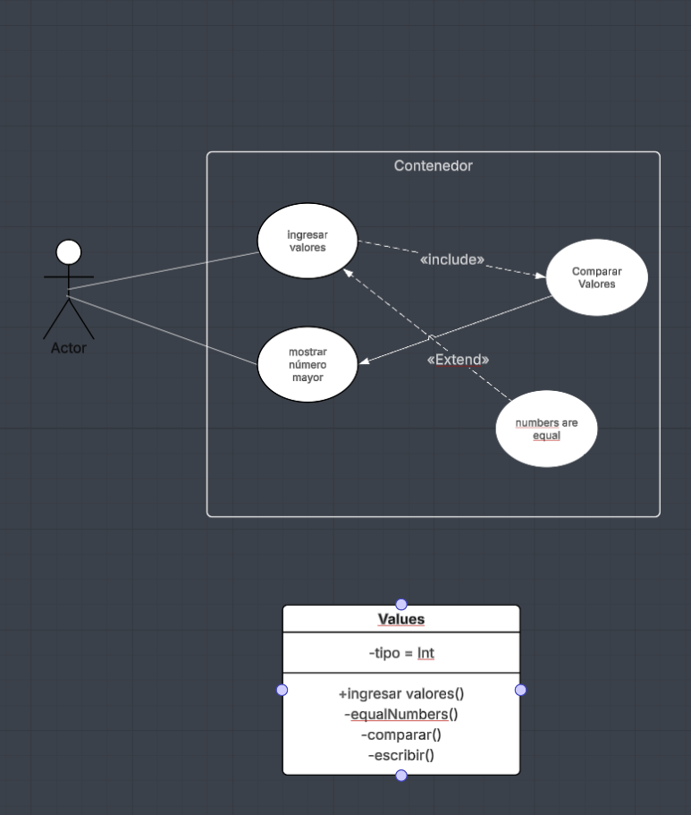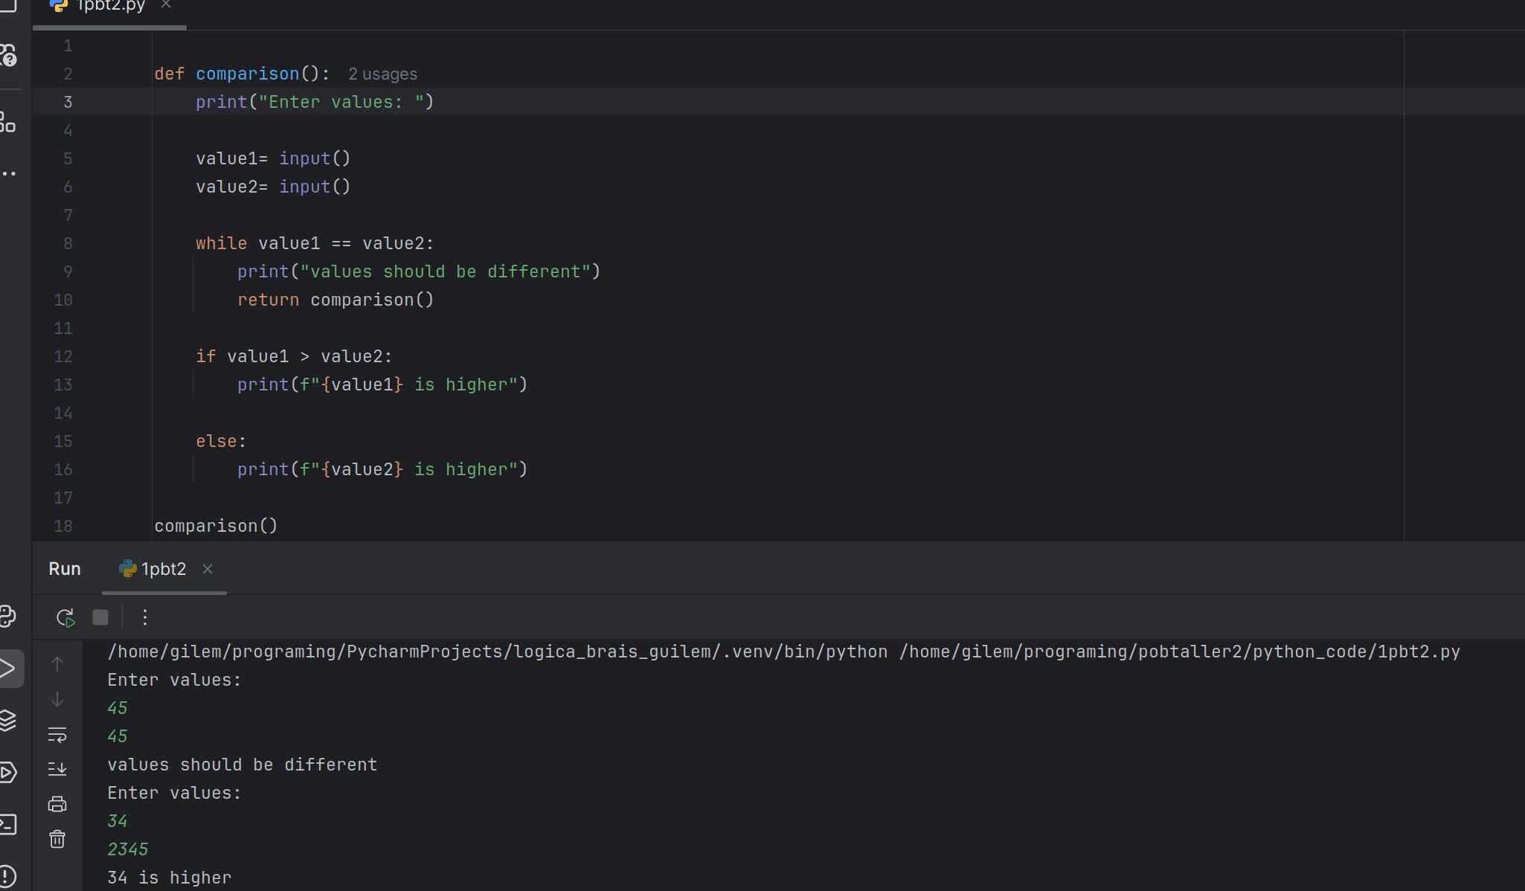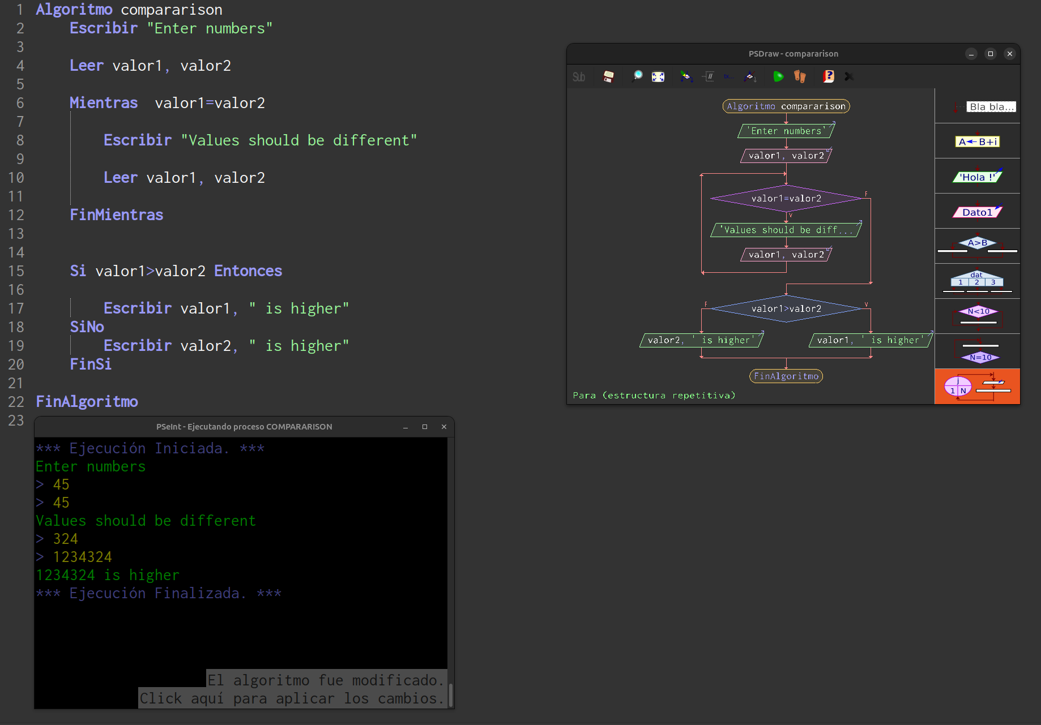

**. Punto A**

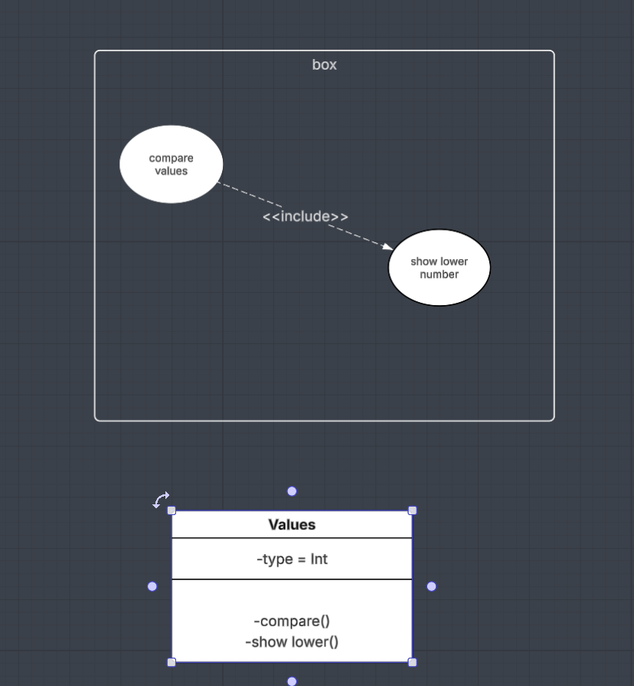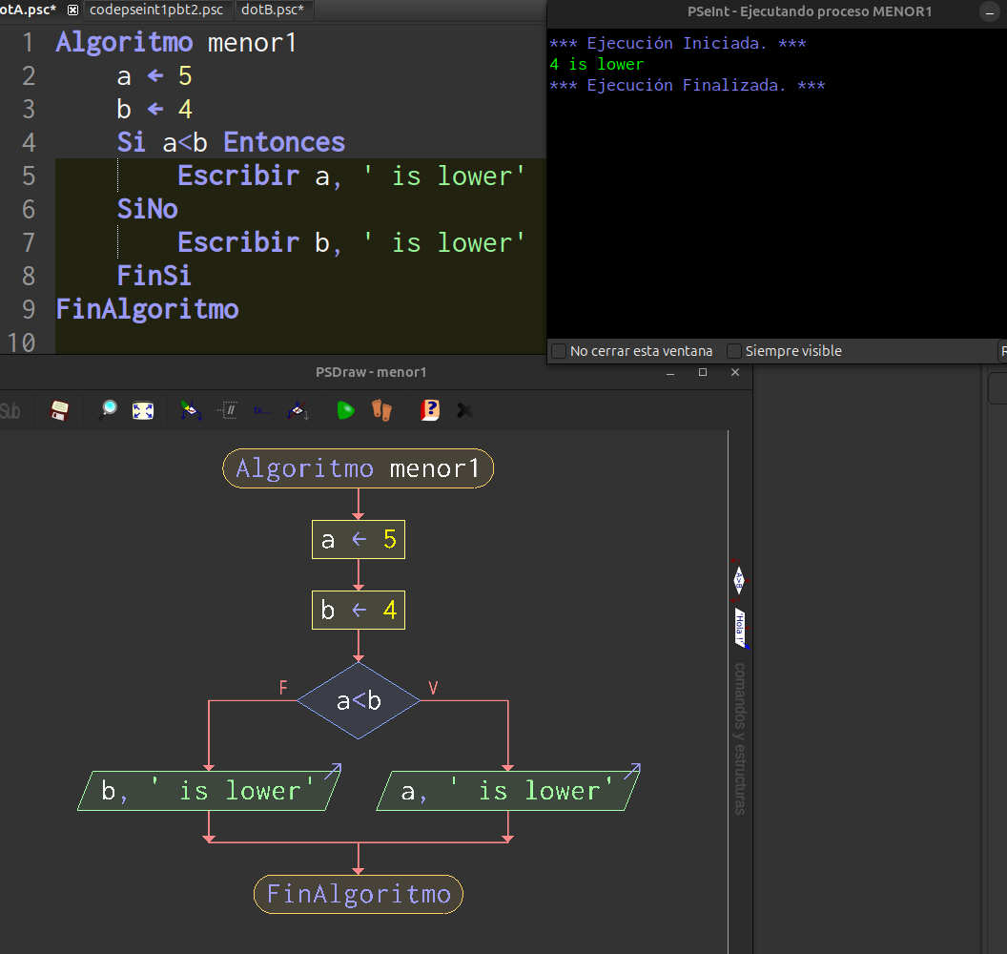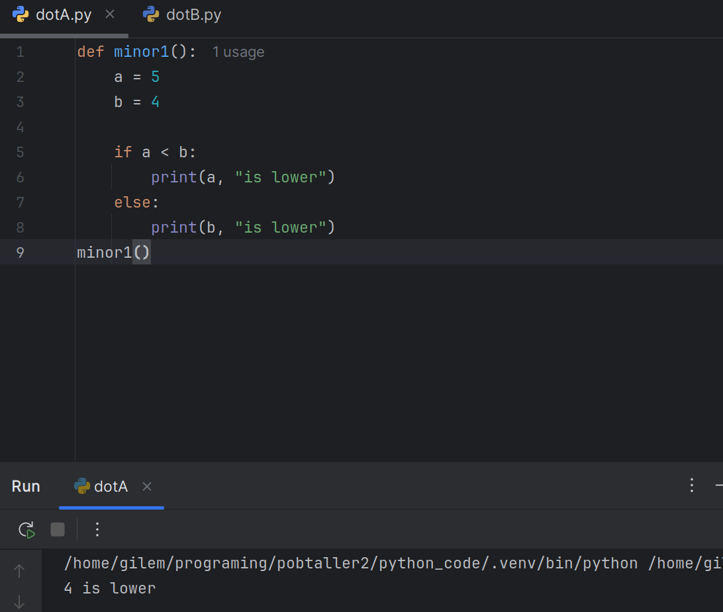

**Punto B**

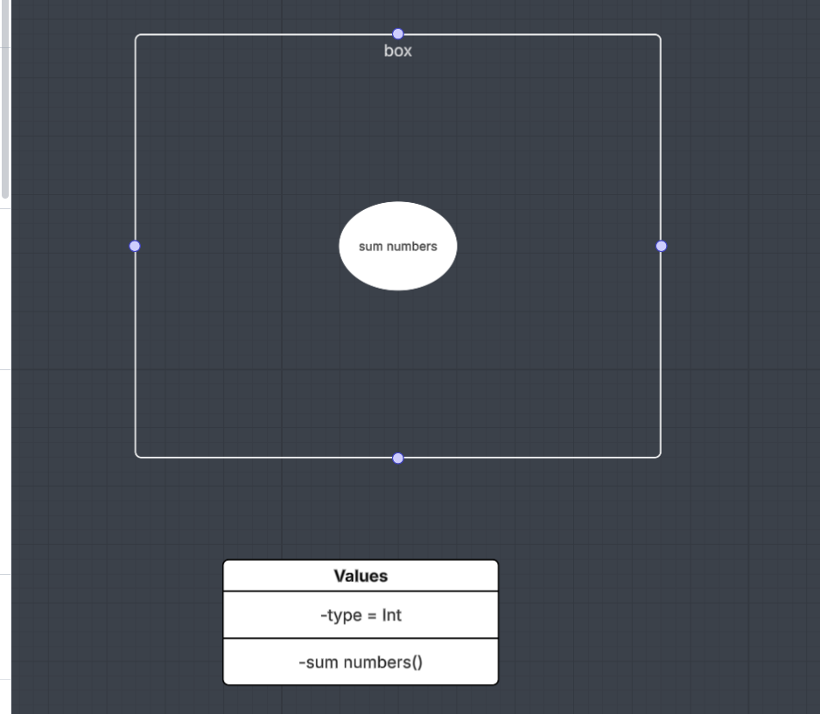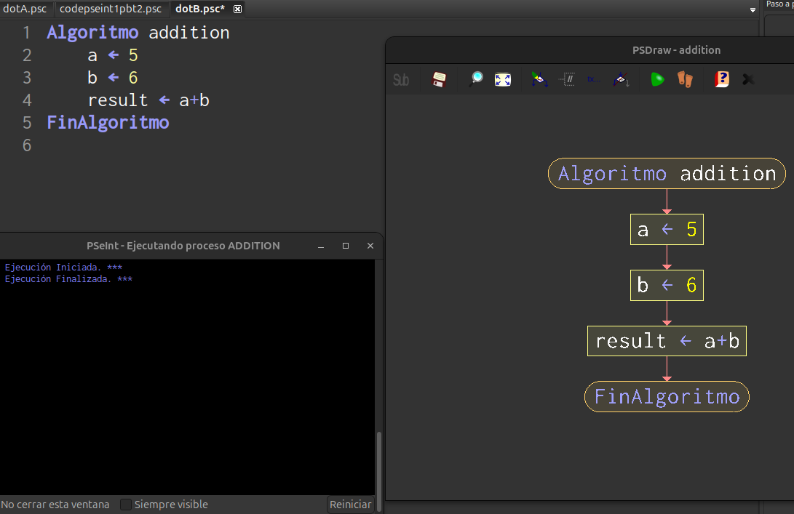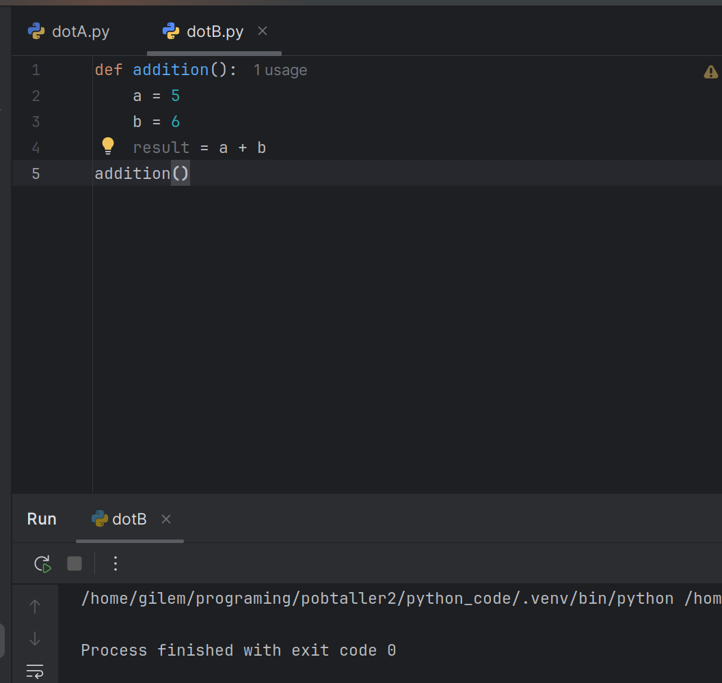

|  |  |  |  |
| --- | --- | --- | --- |
| **Ejercicio No: 2**  Desarrolle un algoritmo que permita leer tres valores y almacenarlos en las variables A, B y C respectivamente. El algoritmo debe imprimir cual es el mayor y cual es el menor. Recuerde constatar que los tres valores introducidos por el teclado sean valores distintos. Presente un mensaje de alerta en caso de que se detecte la introducción de valores iguales. | | | |
| **Pseudocódigo** | **Diagrama de Flujo** | | |
| **1. Inicio** | **No**  B>A y B>C  **No**  C “Es el mayor” | Inicio  A, B, C  A > B y A >C  **Si**  B “Es el mayor”  Fin | **Si**  A “Es el mayor” |
| 1. Inicializar las variables A, B y C 2. **Leer** los tres valores 3. Almacenar en las variables A, B y C |
| 5. **Si** A > B y A > C **Entonces** |
| 6. **Escribir** A “Es el mayor” |
| **7. Sino** |
| 8. **Si** B > A y B > C **Entonces** |
| 9. **Escribir** B “Es el mayor” |
| **10. Sino** |
| 11. **Escribir** C “Es el mayor” |
| **12. Fin_Si** |
| **13. Fin_Si** |
| **14. Fin** |
| **Ejercicios propuestos:**   1. ¿Es este algoritmo la solución perfecta al ejercicio anterior? Razone su respuesta.   Respuesta: Parcialmente, El código puede ser re hecho para conseguir mejor legibilidad, pero esto aumentaría su extensión.     1. De ser necesario ¿qué cambios deberá realizar? Indíquelos.   Respuesta: Separar la entrada de cada una de las variables; utilizar un ciclo while true, permitiría evitar la utilización de condicionales embebidos dentro de otras variables condicionales.   1. Desarrolle un algoritmo que permita leer tres valores y almacenarlos en las variables A, B, y C respectivamente. El algoritmo debe indicar cual es el menor. Asumiendo que los tres valores introducidos por el teclado son valores distintos. 2. Desarrolle un algoritmo que lea cuatro números diferentes y a continuación imprima el mayor de los cuatro números introducidos y también el menor de ellos. | | | |

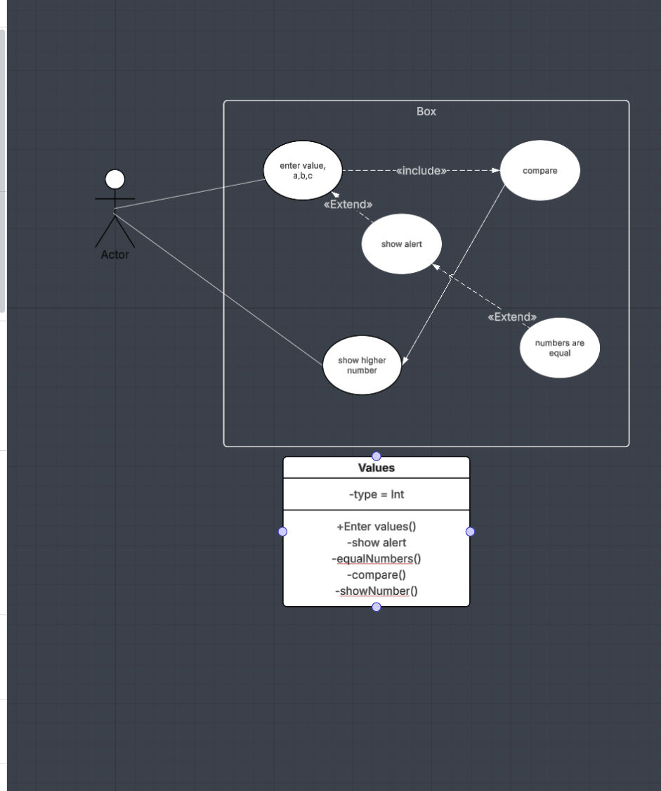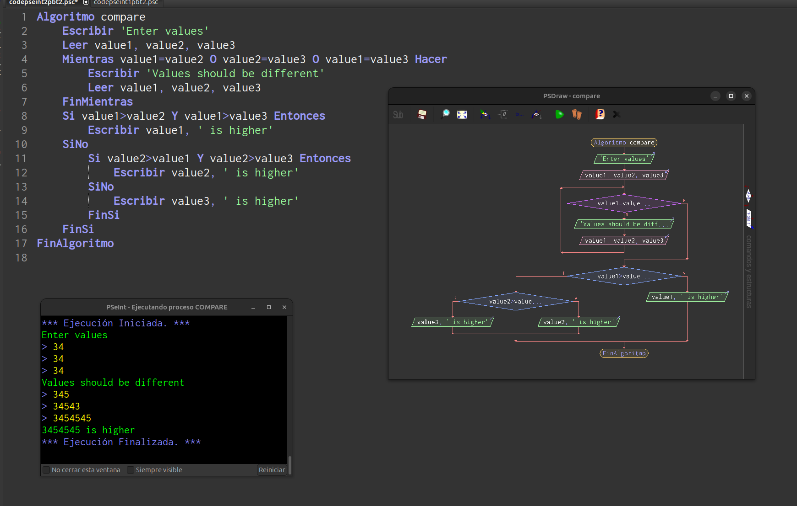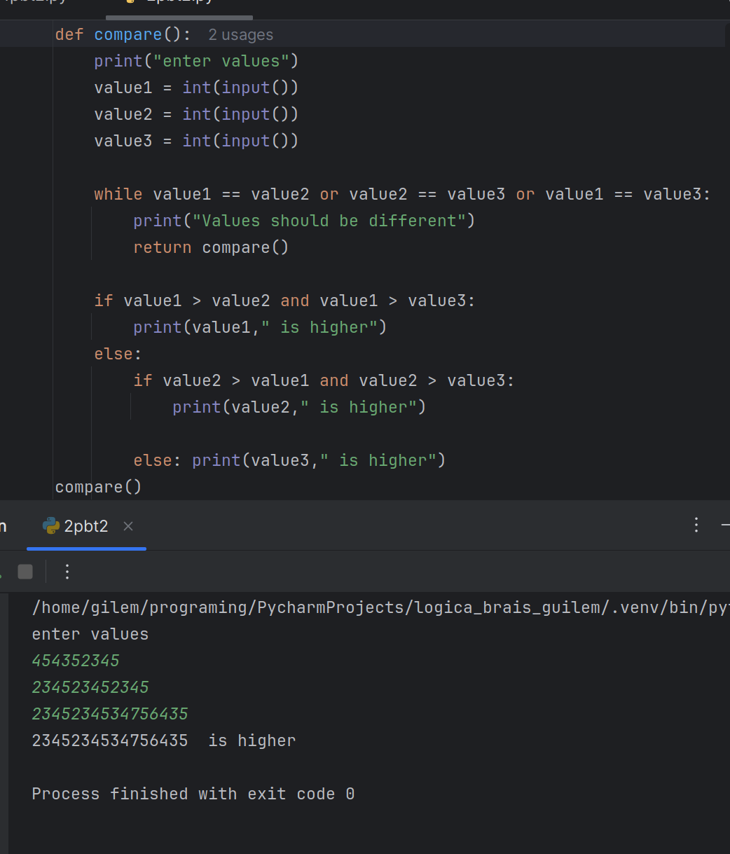

**Punto C.**

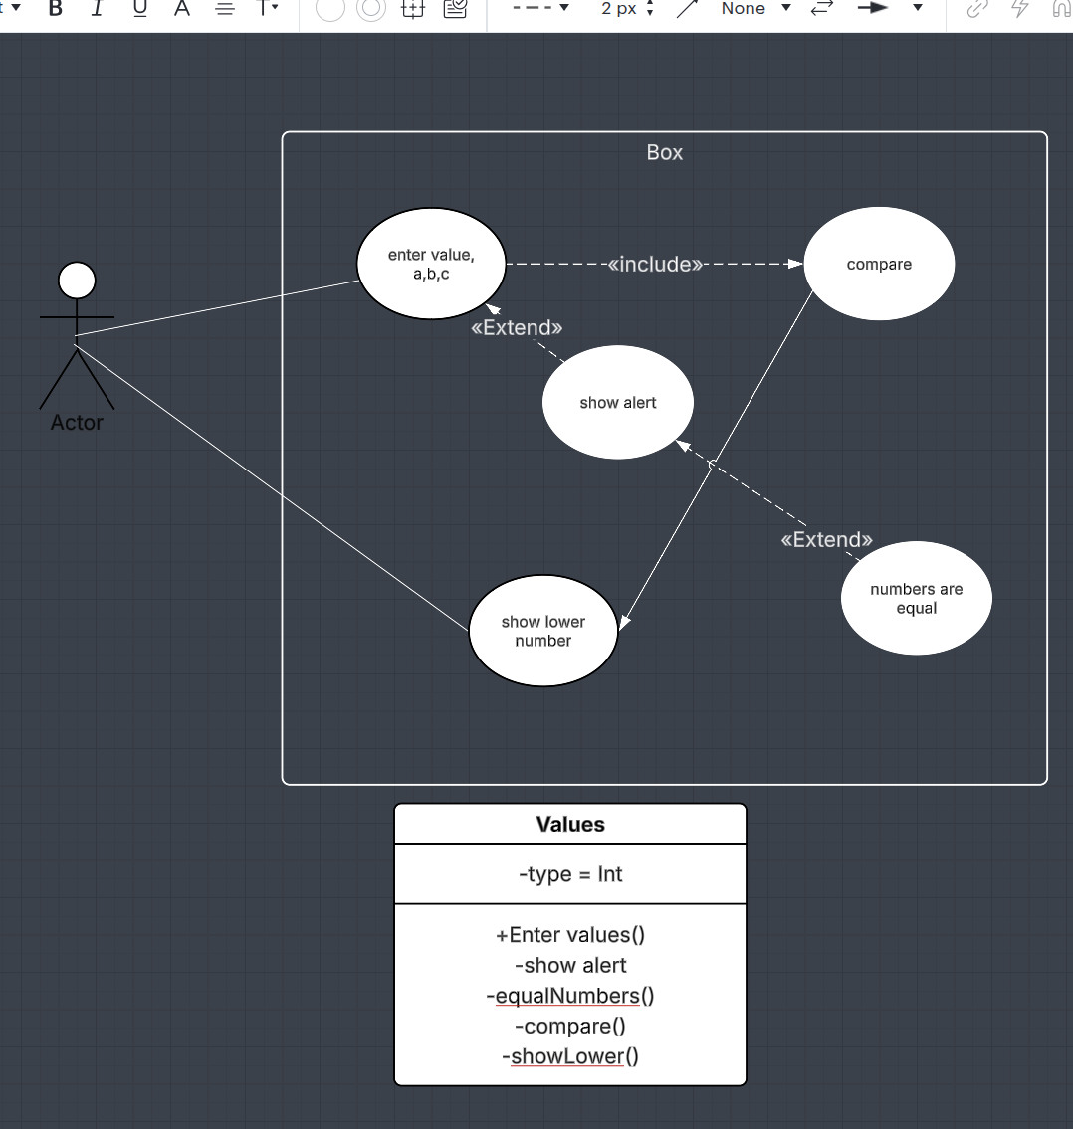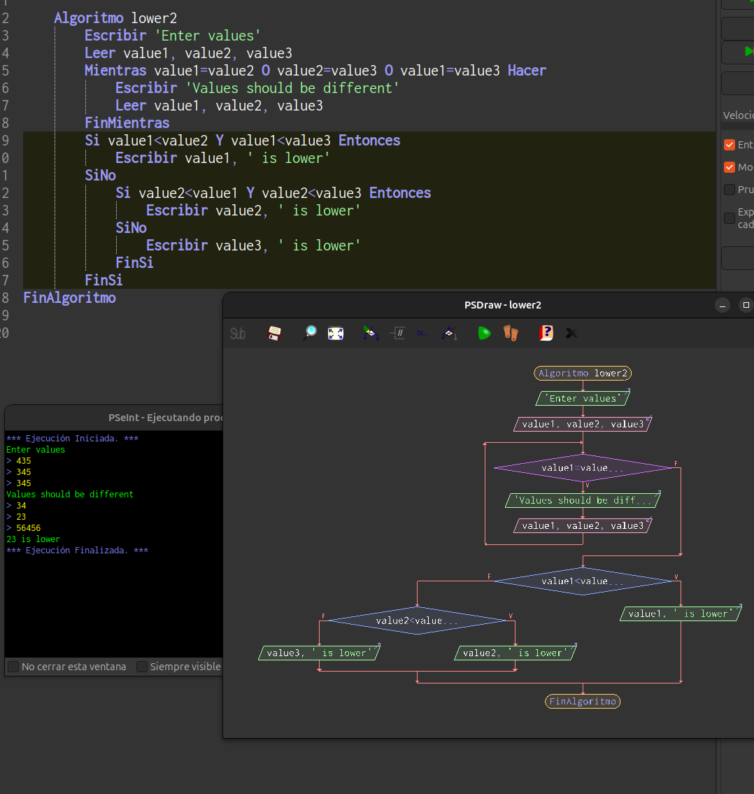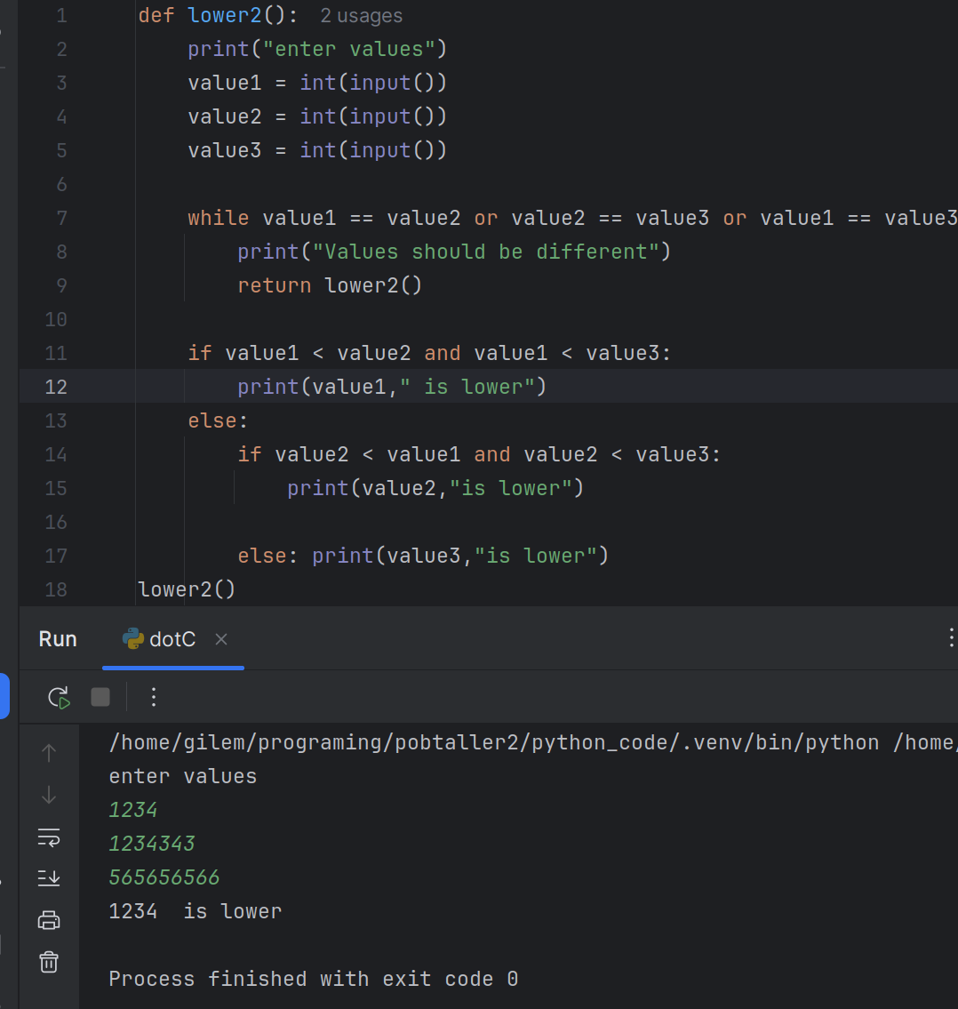

|  |  |
| --- | --- |
| **Ejercicio No: 3**  Desarrolle un algoritmo que realice la sumatoria de los números enteros comprendidos entre el 1 y el 10, es decir, 1 + 2 + 3 + …. + 10. | |
| **Pseudocódigo** | **Diagrama de Flujo** |
| 1. **Inicio** 2. Declaración de variables: N= 0, Suma = 0 3. Asignación Contador : N = N + 1 4. Asignación Acumulador: Suma = Suma + N 5. **Si** N = 10 **Entonces** 6. Escribir Suma 7. **De lo contrario**, Repetir desde el paso 3 8. **Fin_Si**   8. **Fin** | **Inicio**  **N = 0**  **Suma = 0**  **N = N + 1**  **Suma = Suma + N**  **No**  **N = 10**  **Si**  **Suma**  **Fin** |
| **Ejercicios propuestos:**   1. Desarrolle un algoritmo que realice la sumatoria de los números enteros múltiplos de 5, comprendidos entre el 1 y el 100, es decir, 5 + 10 + 15 +…. + 100. El programa deberá imprimir los números en cuestión y finalmente su sumatoria   Desarrolle un algoritmo que realice la sumatoria de los números Proceso Compare  Escribir "Enter three different values:"  Repetir  Escribir "Value 1: "  Leer value1  Escribir "Value 2: "  Leer value2  Escribir "Value 3: "  Leer value3  Si value1 = value2 O value2 = value3 O value1 = value3 Entonces  Escribir "Values should be different. Please try again."  FinSi  Hasta Que value1 <> value2 Y value2 <> value3 Y value1 <> value3  Si value1 > value2 Y value1 > value3 Entonces  Escribir value1, " is higher"  Sino  Si value2 > value3 Entonces  Escribir value2, " is higher"  Sino  Escribir value3, " is higher"  FinSi  FinSi   1. FinProcesoenteros pares comprendidos entre el 1 y el 100, es decir, 2 + 4 + 6 +…. + 100. El programa deberá imprimir los números en cuestión y finalmente su sumatoria 2. Desarrolle un algoritmo que lea los primeros 300 números enteros y determine cuántos de ellos son impares; al final deberá indicar su sumatoria. | |

3. Punto principal

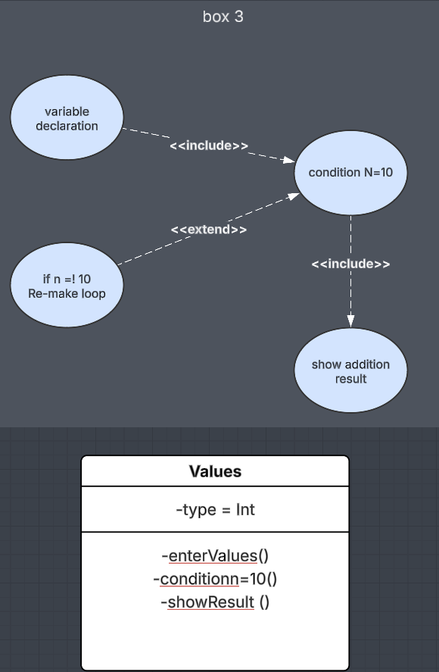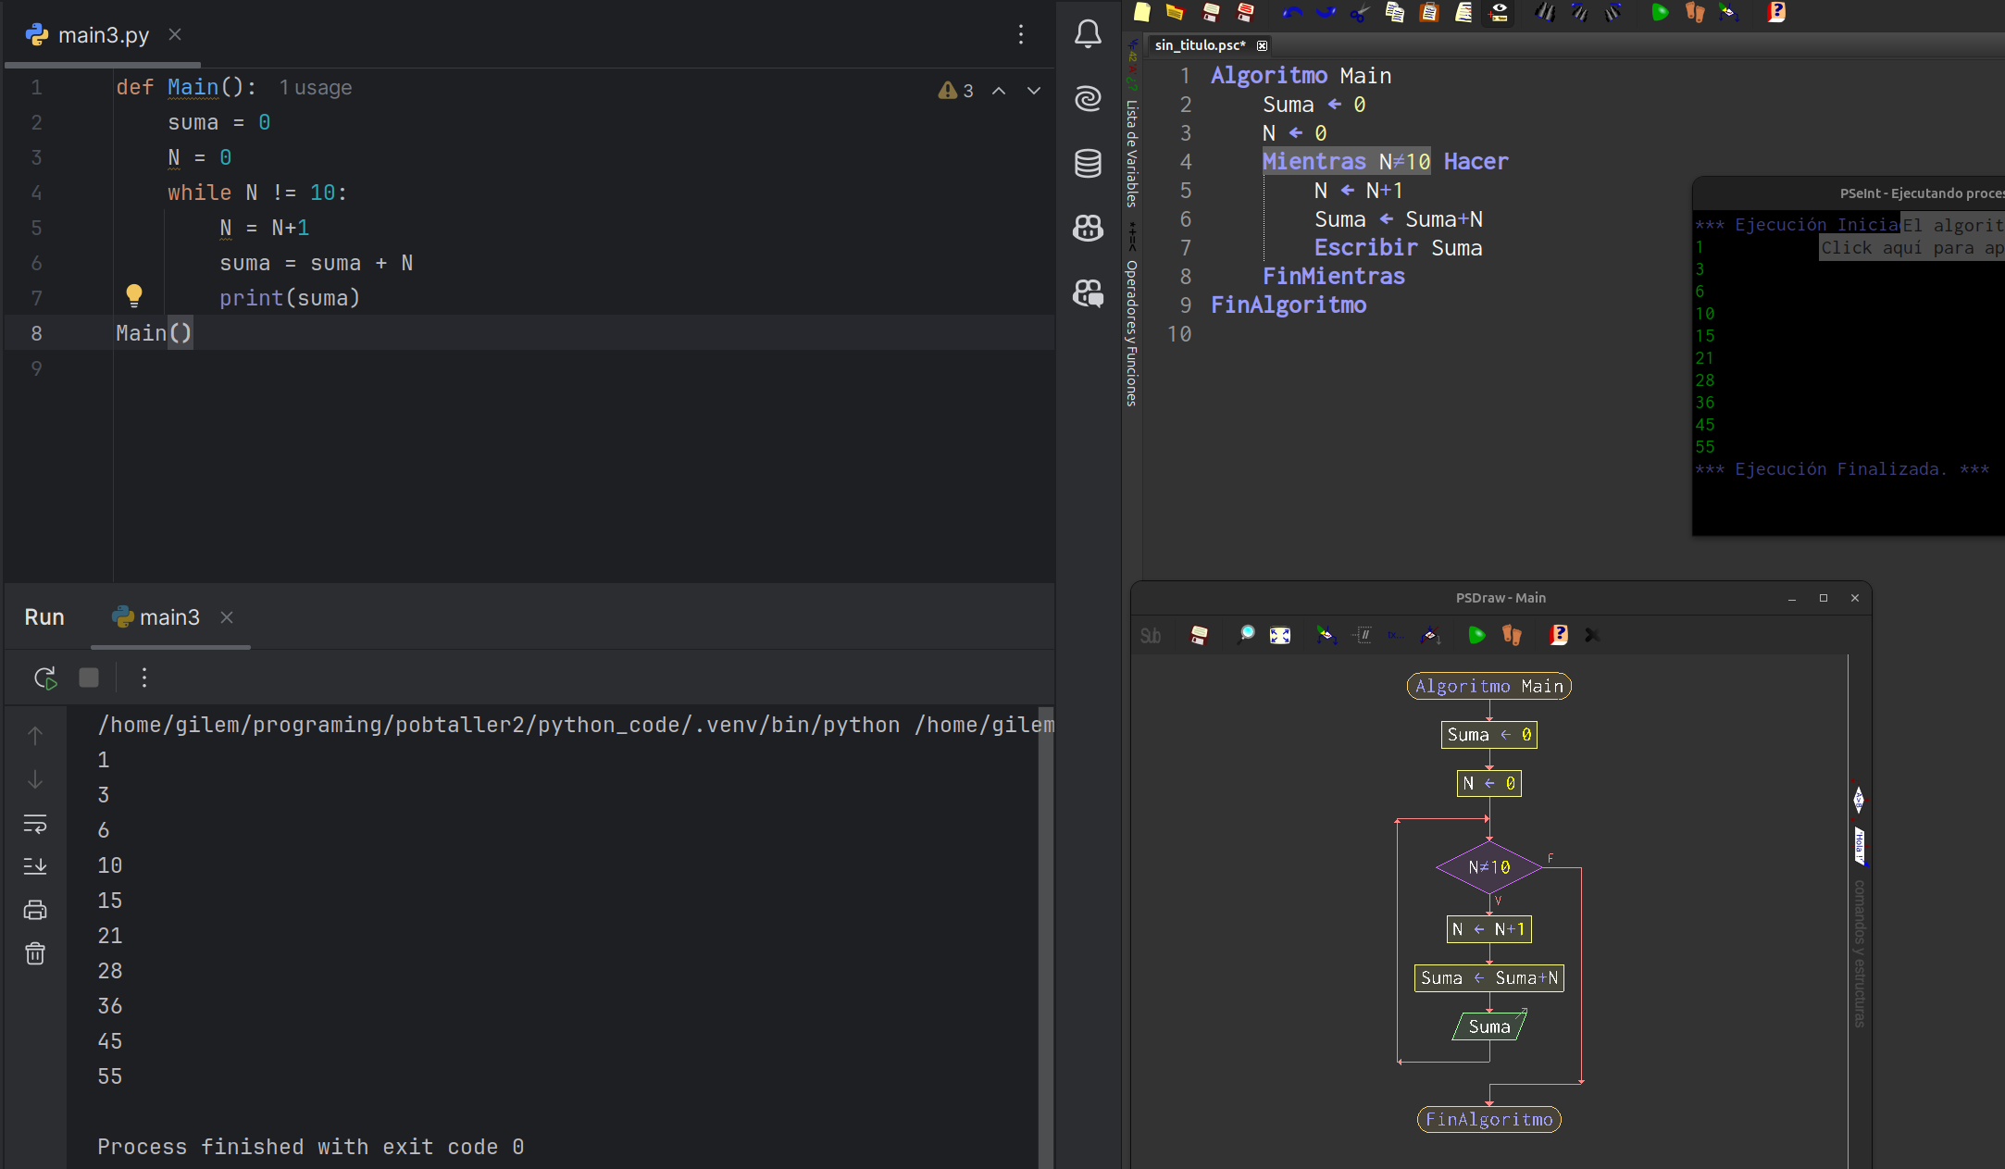

Punto A:

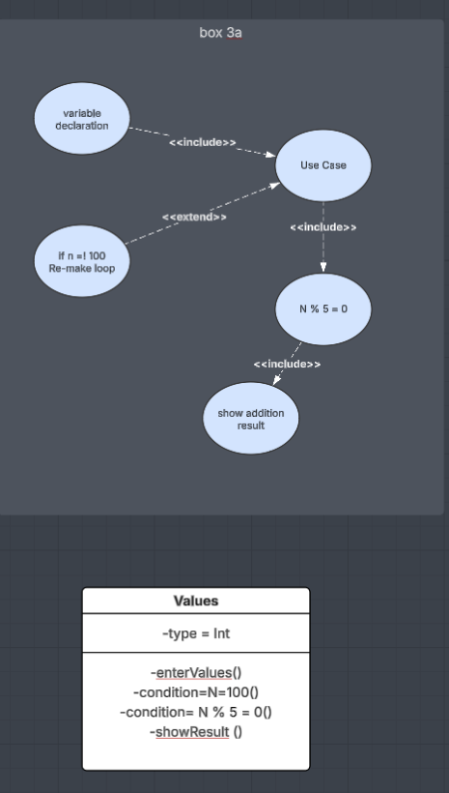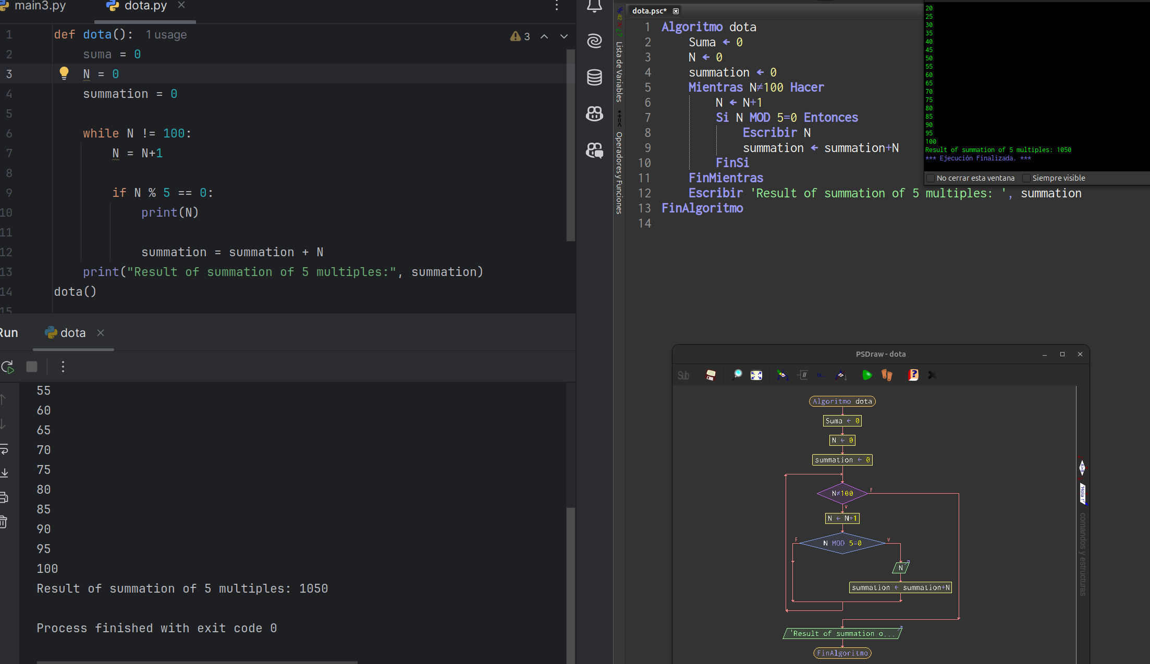

Punto B:

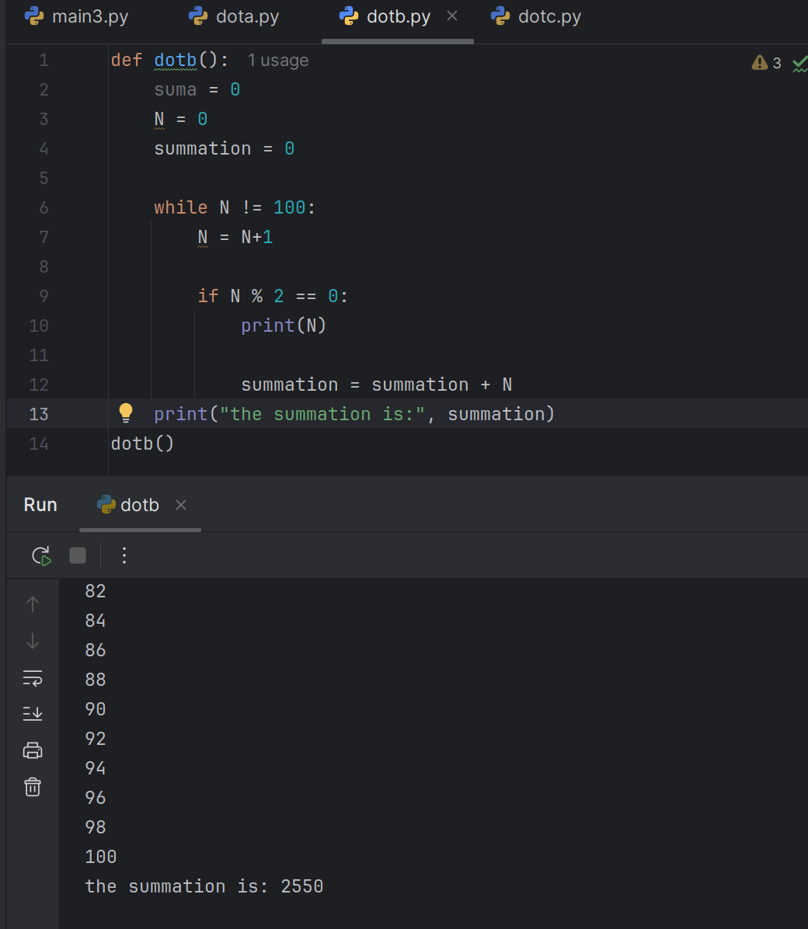

**Punto C:**

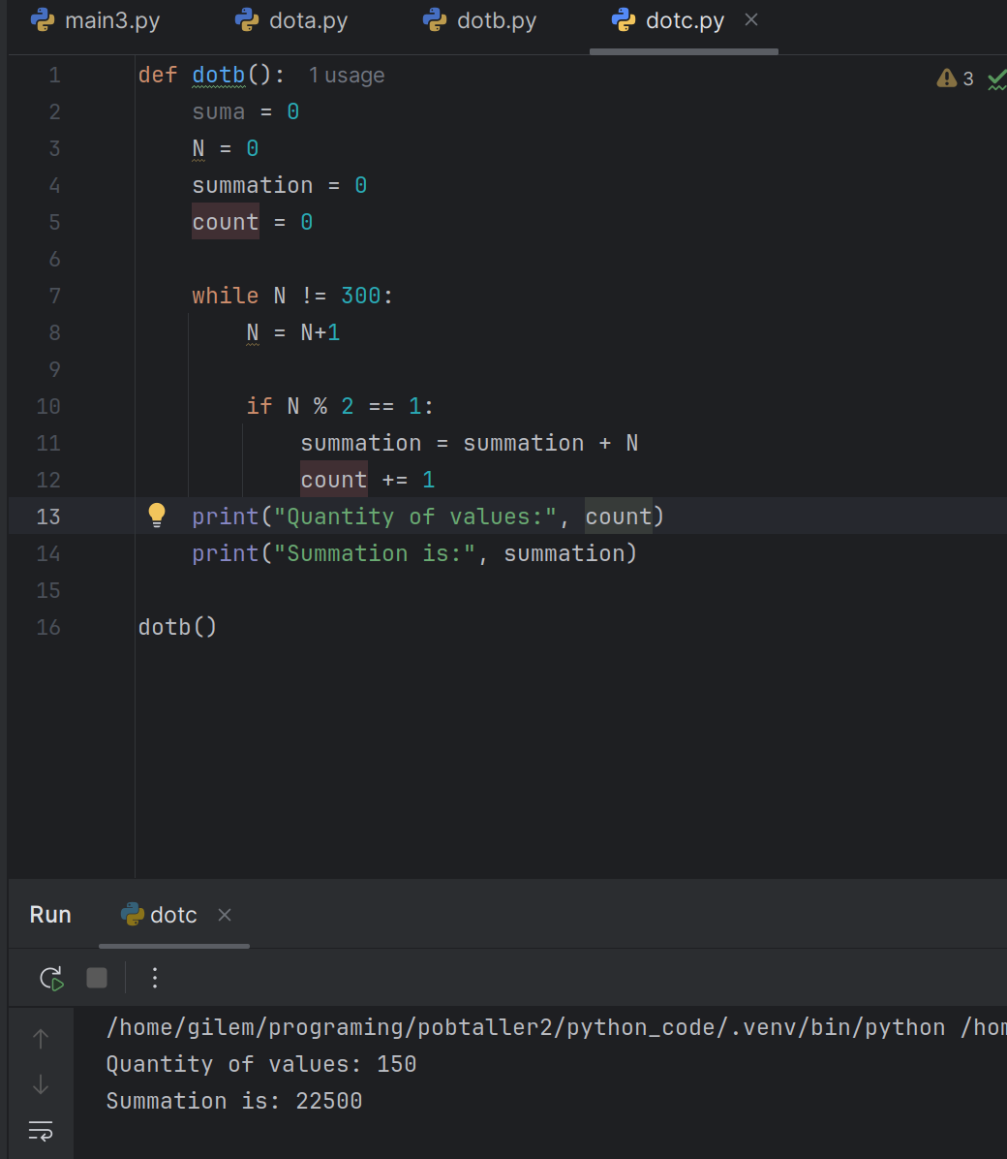

|  |  |
| --- | --- |
| **Ejercicio No: 4**  Determinar la hipotenusa de un triángulo rectángulo conocidas las longitudes de sus dos catetos. Desarrolle el algoritmo correspondiente. | |
| **Pseudocódigo** | **Diagrama de Flujo** |
| 1. **Inicio** 2. Declaración de Variables: CatA= 0, CatB=0 3. **Leer** el valor de cada cateto 4. Almacenarlo en la variable CatA y CatB 5. **Calcula**r el valor de Hip con la formula indicada 6. **Escribir** el valor de la Hipotenusa 7. **Fin** | **Inicio**  ***CatA=0, CatB=0***  ***CatA, CatB***  ***Hip =√CatA + CatB***  ***Hipotenusa***  **Fin** |
| **Ejercicio propuestos:**   1. ¿Qué falta en este algoritmo? ¿ Qué errores presenta?   Respuesta: Para calcular correctamente la hipotenusa, es necesario que los valores estén elevados al cuadrado.   1. Desarrollar un algoritmo que calcule el área de un cuadrado. | |

Punto principal.

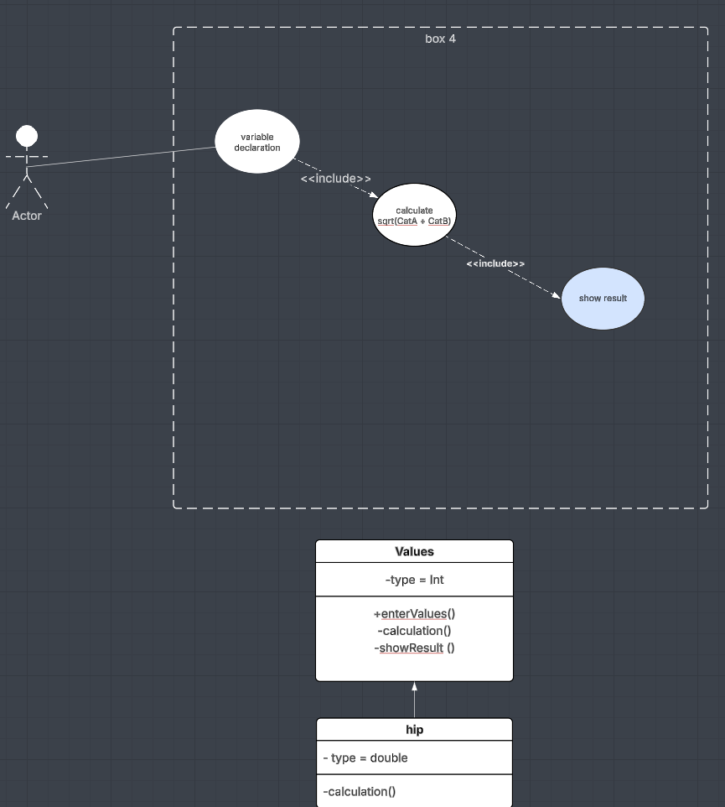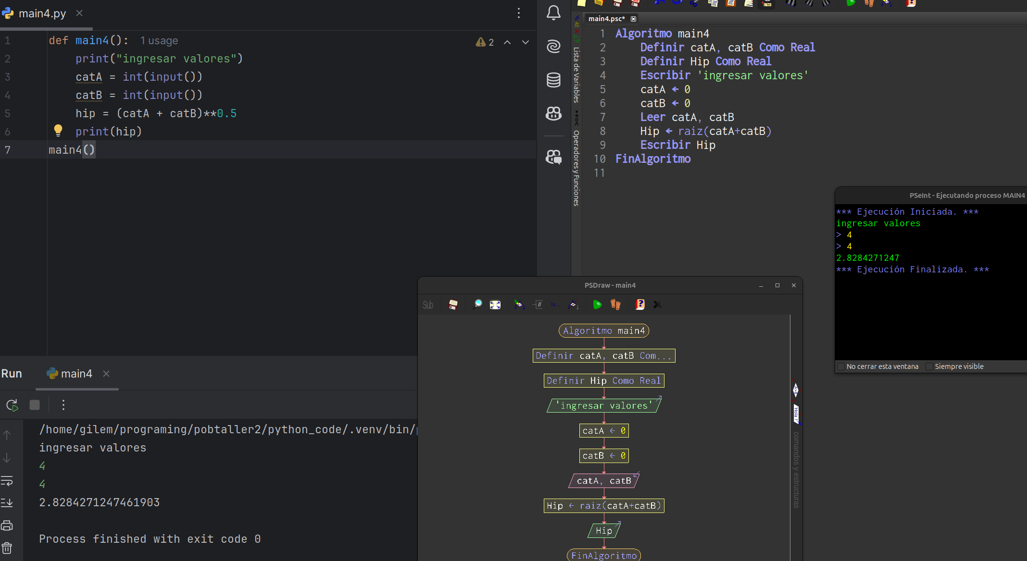

PuntoB:

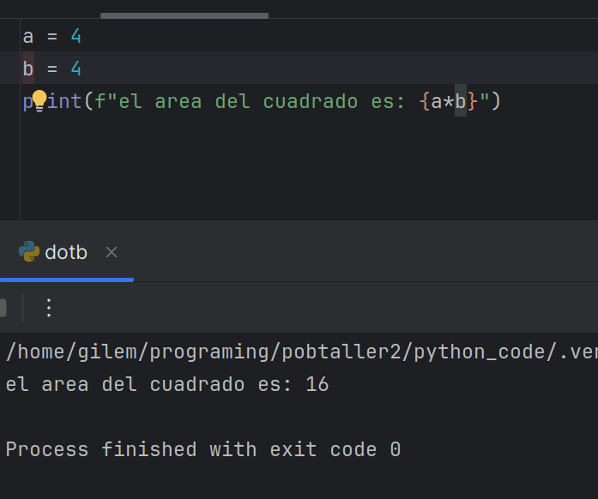

|  |  |
| --- | --- |
| **Ejercicio No: 5**  Desarrolle un algoritmo que permita determinar el área y volumen de un cilindro dado su radio (R) y altura (H). | |
| **Pseudocódigo** | **Diagrama de Flujo** |
| 1. **Inicio** 2. Declaración de variables: R = 0, H = 0 3. **Leer** el valor de Radio (R) y Altura (H) 4. **Calcular** el Volumen aplicando la fórmula 5. **Calcular** el valor del área aplicando la fórmula respectiva 6. **Escribir** el valor del Área y del Volumen 7. **Fin** |  |
| **Ejercicio:**  a. Realiza un algoritmo que le permita determinar el área de un rectángulo. | |

Punto Principal:

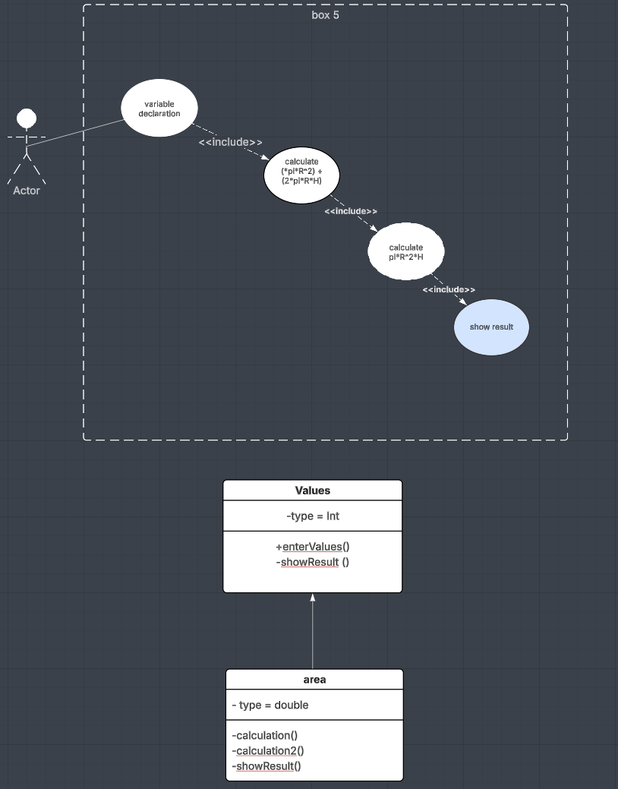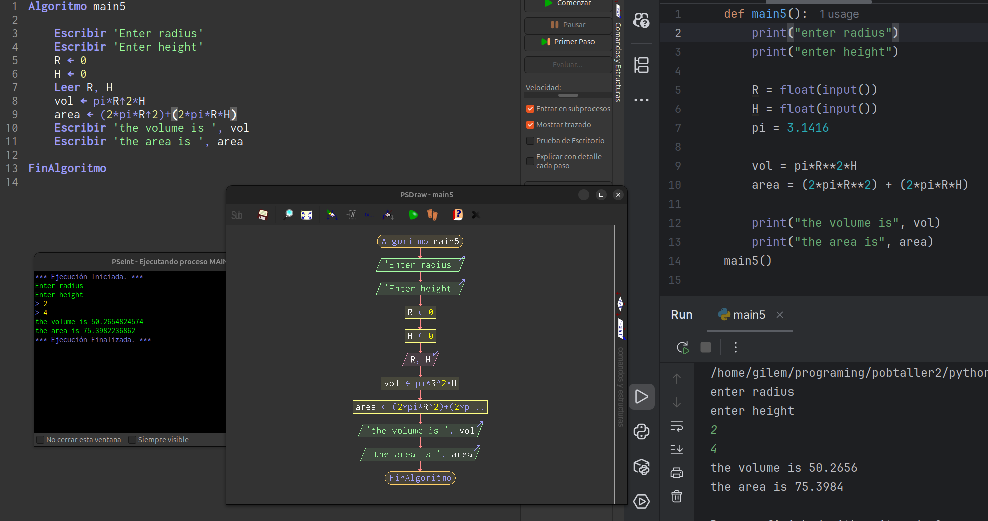

Punto A:

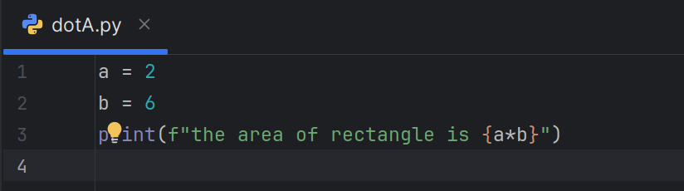

|  |  |  |  |
| --- | --- | --- | --- |
| **Ejercicio No: 6**  Desarrolle un algoritmo que permita leer un valor cualquiera N y escriba si dicho número es par o impar. | | | |
| **Pseudocódigo** | **Diagrama de Flujo** | | |
| **1. Inicio** | **No**  ***N es Impar*** | **Inicio**  ***N = 0***  ***N***  **Fin** | **Si**  ***N es Par*** |
| 2. Declaración de variables: N |
| 3. **Leer** un número |
| 4. **Asignarlo** a la variable N |
| 5. **Si** el residuo de dividir a N entre 2 es |
| igual a cero |
| 6. Si es Si: Entonces: Escribir “ Es par” |
| 7. **Sino:** Escribir “Es impar” |
| 8. **Fin_Si** |
| 9. **Fin** |
| **Ejercicios propuesto:**   1. Complete el algoritmo con la instrucción o instrucciones necesarias. 2. Desarrolle un algoritmo que le permita determinar de una lista de números:    1. ¿Cuántos están entre el 50 y 75, ambos inclusive?    2. ¿Cuántos mayores de 80?    3. ¿Cuántos menores de 30?   El algoritmo debe finalizar cuando n (el total de números de la lista), sea igual a 0. | | | |

**Punto principal y A:**

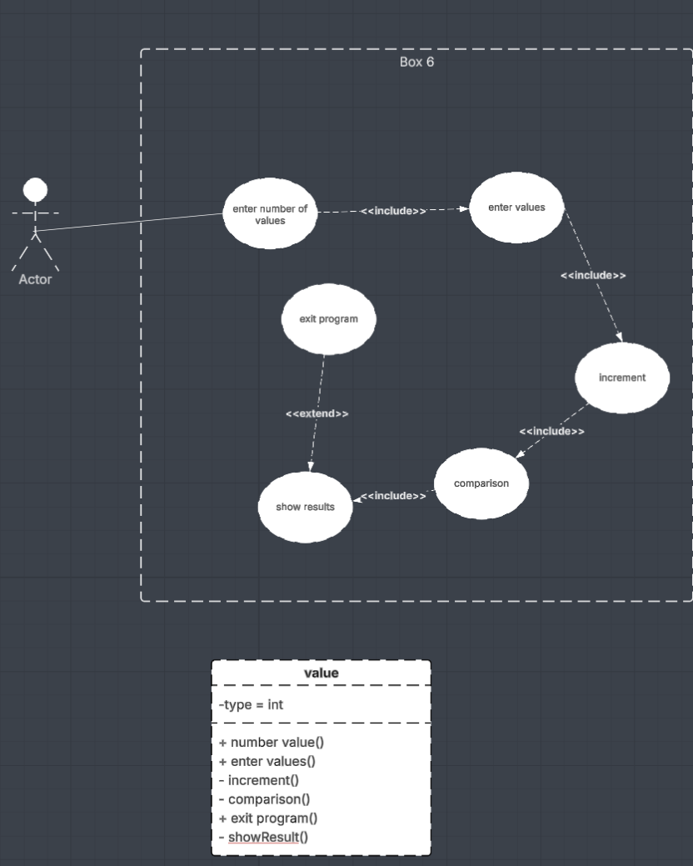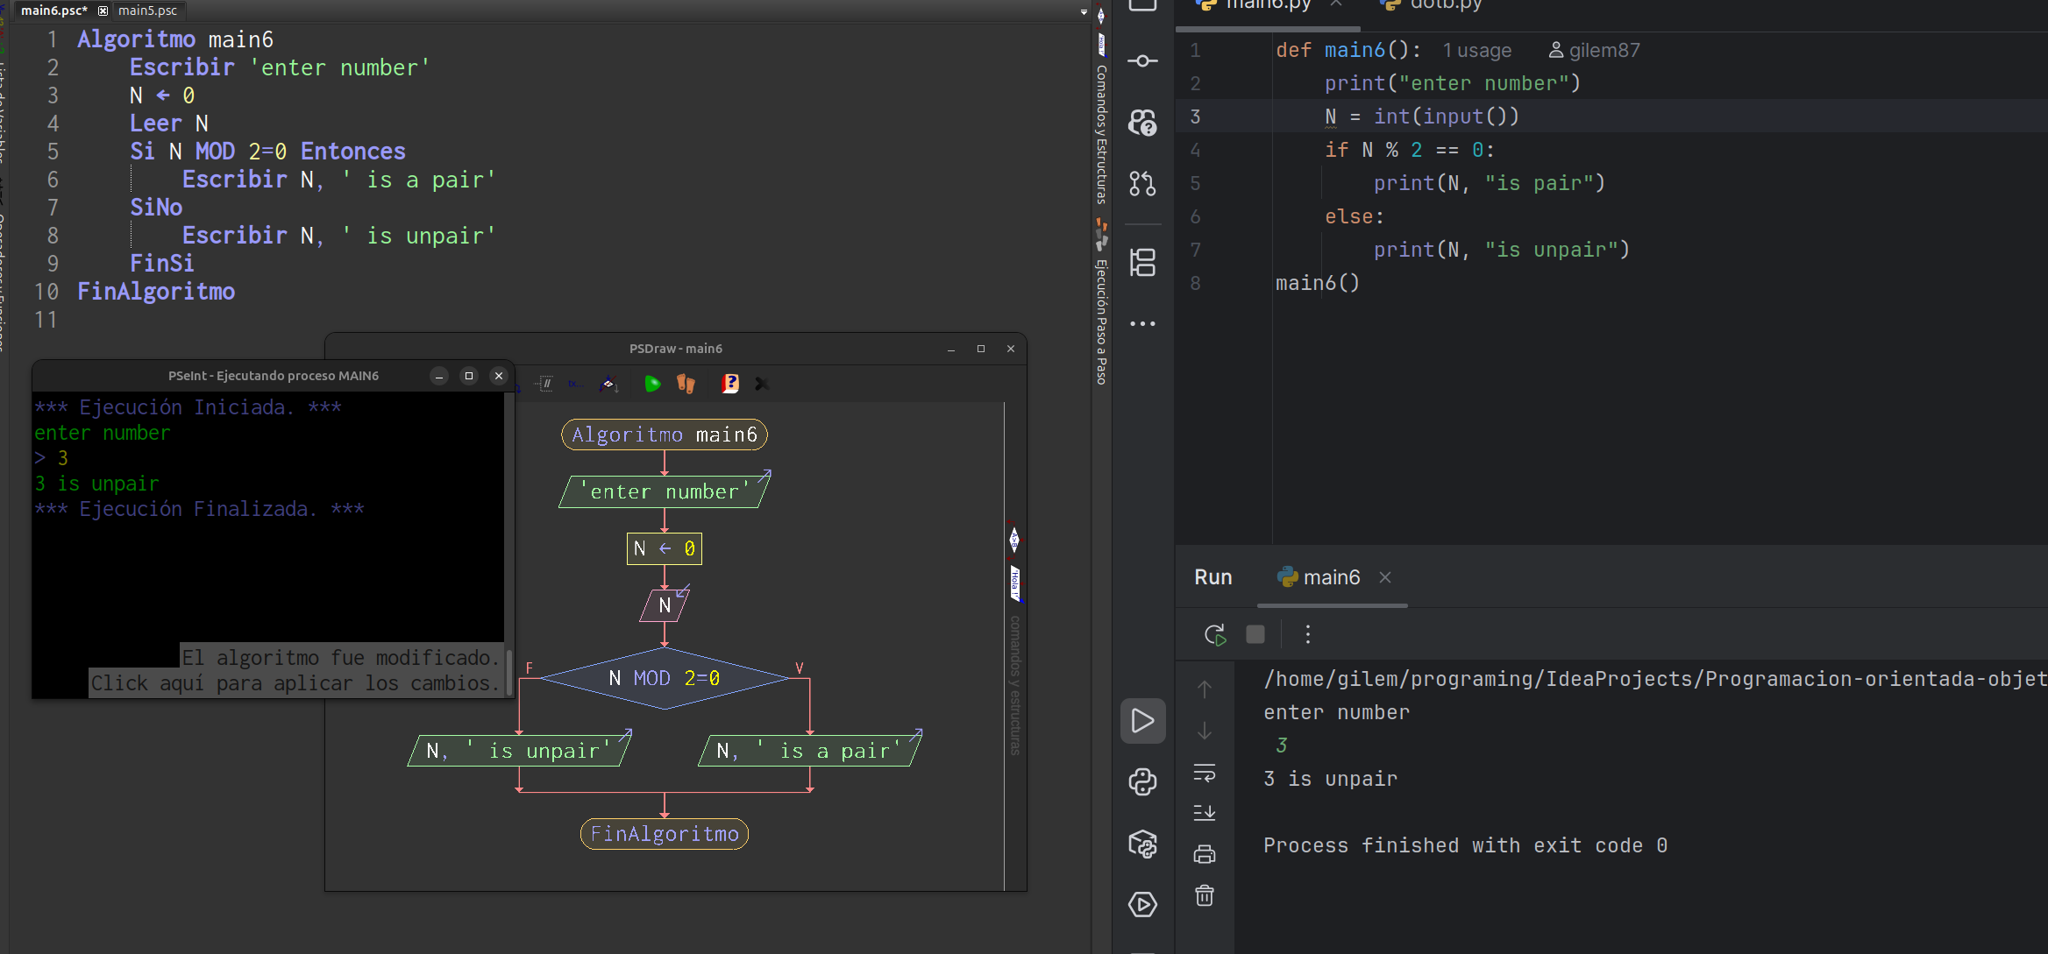

Punto B:

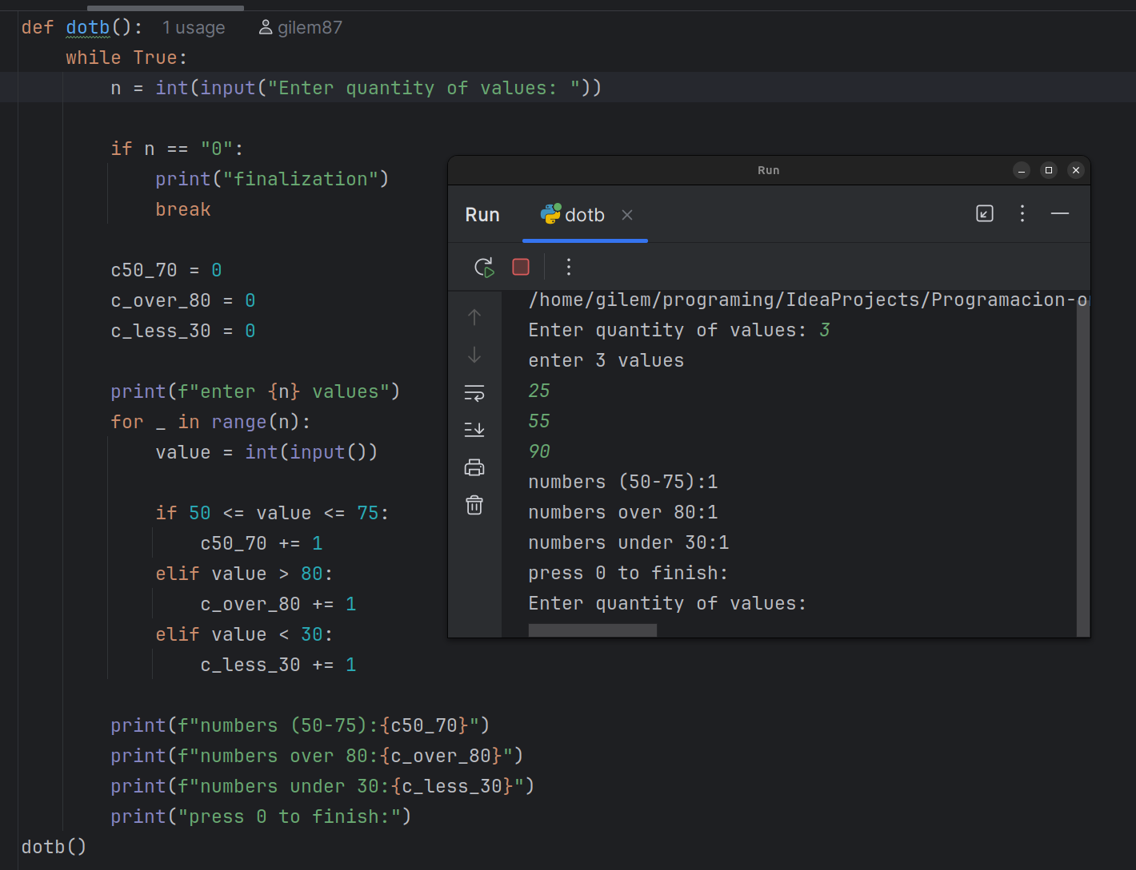

|  |  |
| --- | --- |
| **Ejercicio No: 7**  Desarrolle un algoritmo que permita convertir calificaciones numéricas, según la siguiente tabla:  A = 19 y 20, B =16, 17 y 18, C = 13, 14 y 15, D = 10, 11 y 12, E = 1 hasta el 9. Se asume que la nota está  comprendida entre 1 y 20. | |
| **Pseudocódigo** | **Diagrama de Flujo** |
| 1. **Inicio** 2. Declaración de variables: NuevaNota = Carácter 3. **Leer** registros hasta fin de archivo 4. **Si** Nota>=19 **OR** Nota<=20 **Entonces** 5. NuevaNota= “A” 6. **Si no** (De lo contrario) 7. **Si** Nota>=16 **OR** Nota<=18 **Entonces** 8. NuevaNota= “B” 9. **Si no** (De lo contrario) 10. **Si** Nota>=13 **OR** Nota<=15 **Entonces** 11. NuevaNota= “C” 12. **Si no** (De lo contrario) 13. **Si** Nota>=10 **OR** Nota<=12 **Entonces** 14. NuevaNota= “D” 15. **Si no** (De lo contrario) 16. **Si** Nota>=1 **OR** Nota<=9 **Entonces** 17. NuevaNota= “E” 18. **Si no** (De lo contrario) 19. **Fin_Si** | **Inicio**  **NuevaNota =”A”**  **Registro**  **Si**  **Fin Fin**  **Archivo?**  **No**  **Si**  Nota>=19 **OR** NuevaNota = “A” Nota<=20  **No**  **Si**  Nota>=16 **OR** NuevaNota = “B” Nota<=18  **No**  Nota>=13 **OR Si** NuevaNota = “C” Nota<=15  **No**  **Si**  Nota>=10 **OR** NuevaNota = “D” Nota<=12  **No**  **Si**  Nota>=1 **OR** NuevaNota = “E” Nota<= 9  **No**  Registro, NuevaNota  **Retorno** |
| **Ejercicio propuesto:**  a. Realiza el mismo algoritmo utilizando **Mientras** (While); también hazlo utilizando **En Caso** (Case) | |

Punto principal:

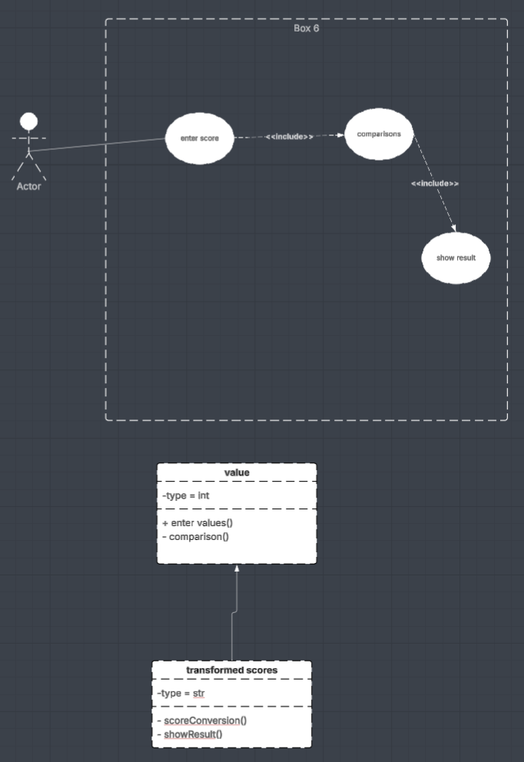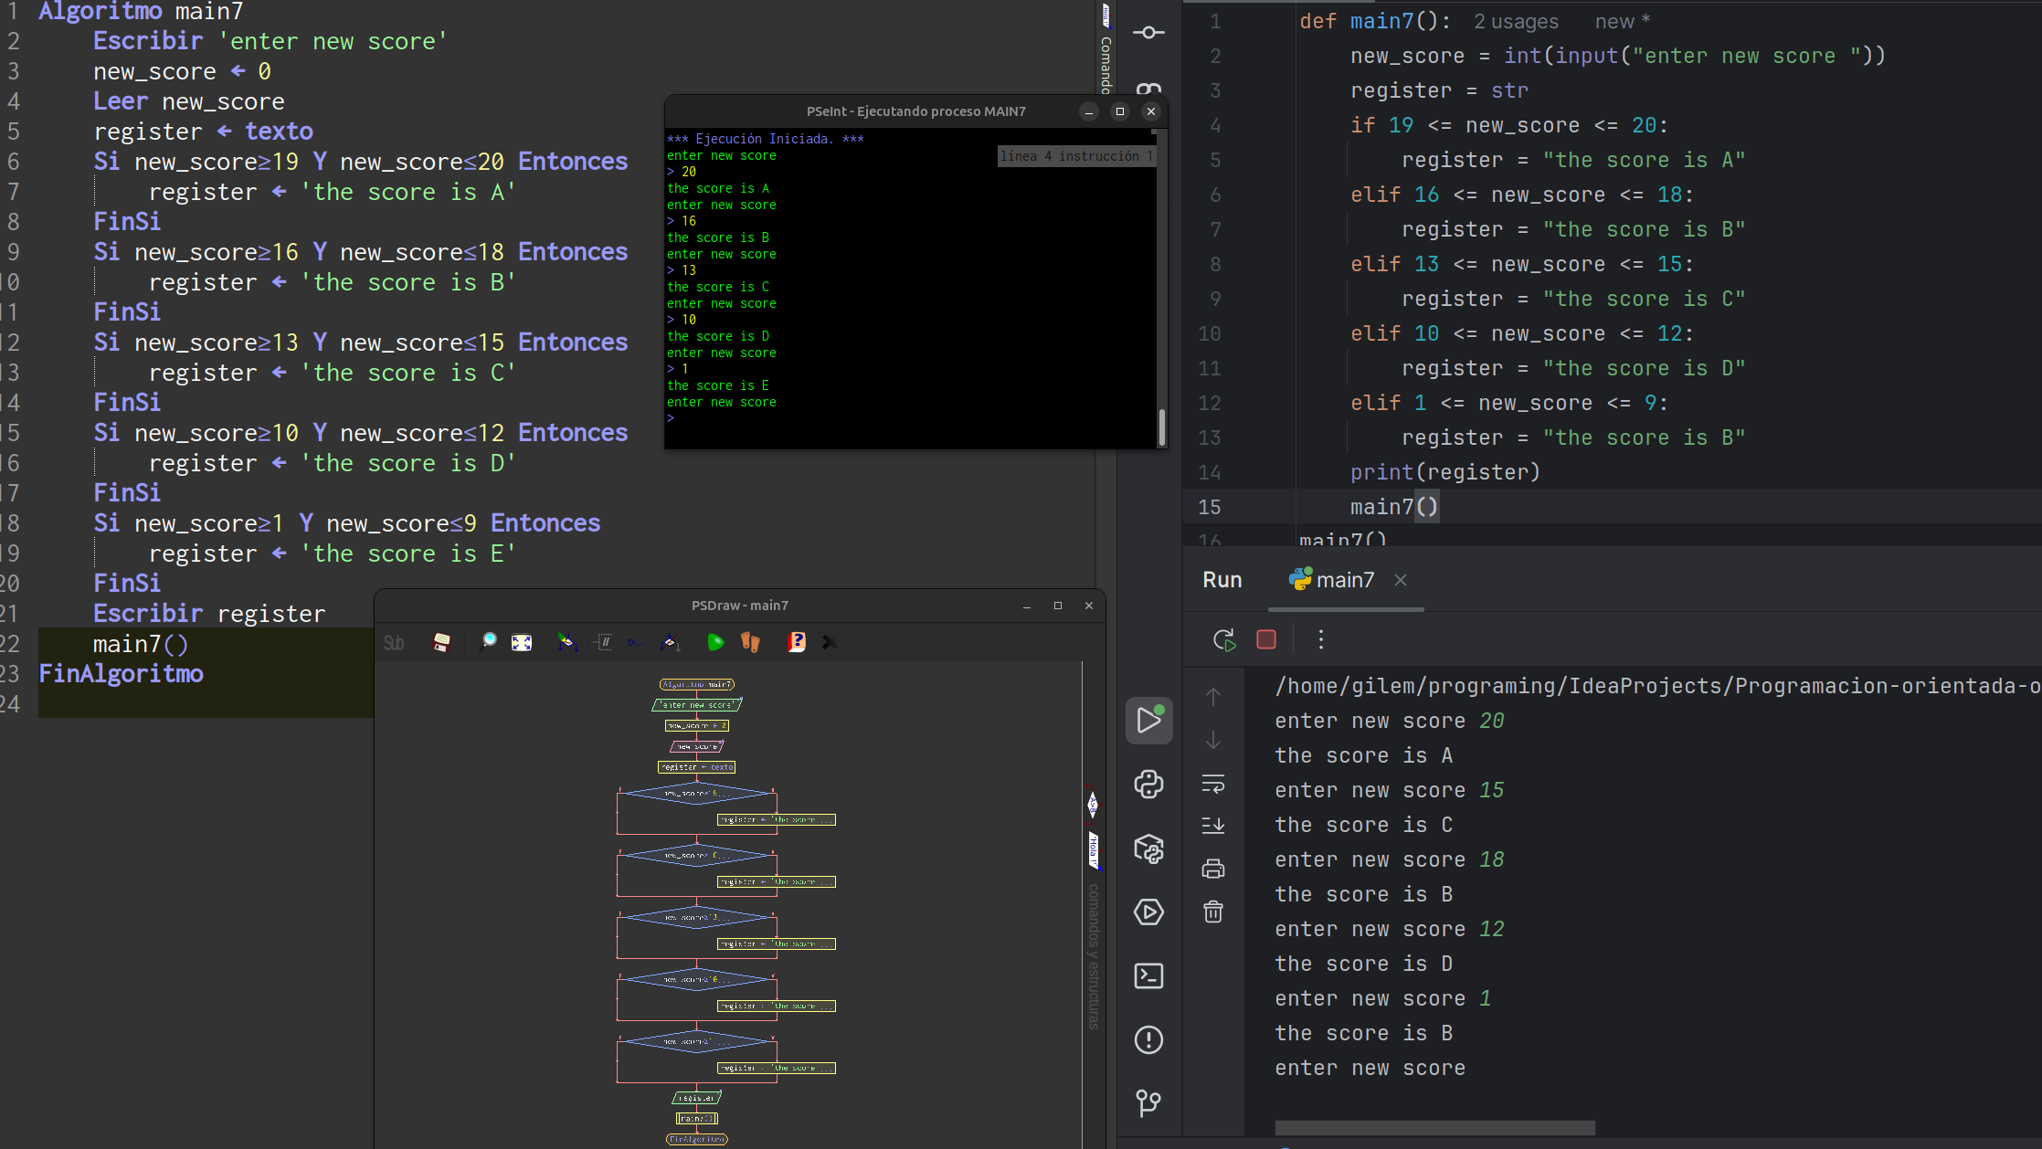

**Punto A:**

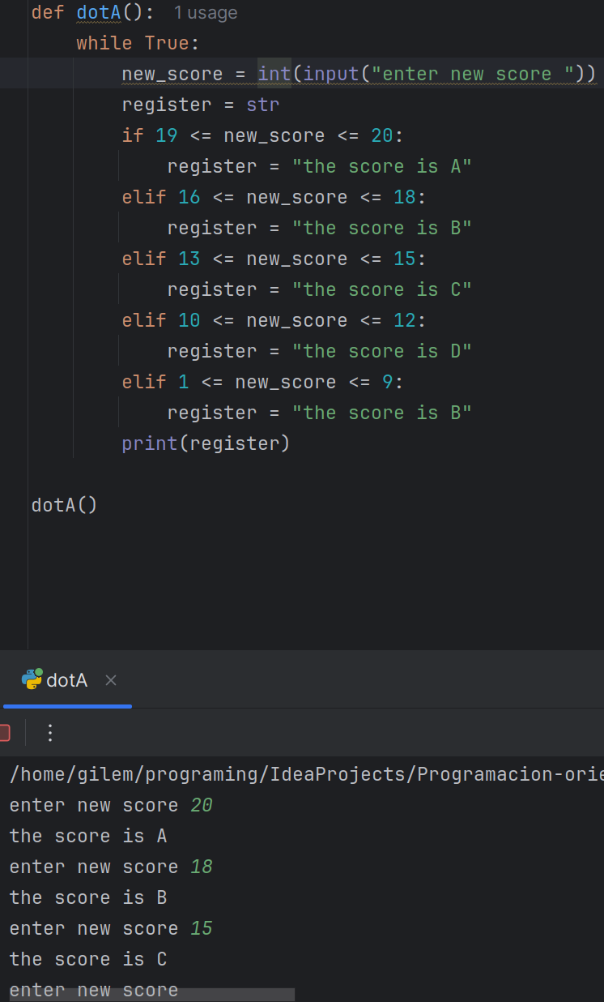

**Punto A2:**

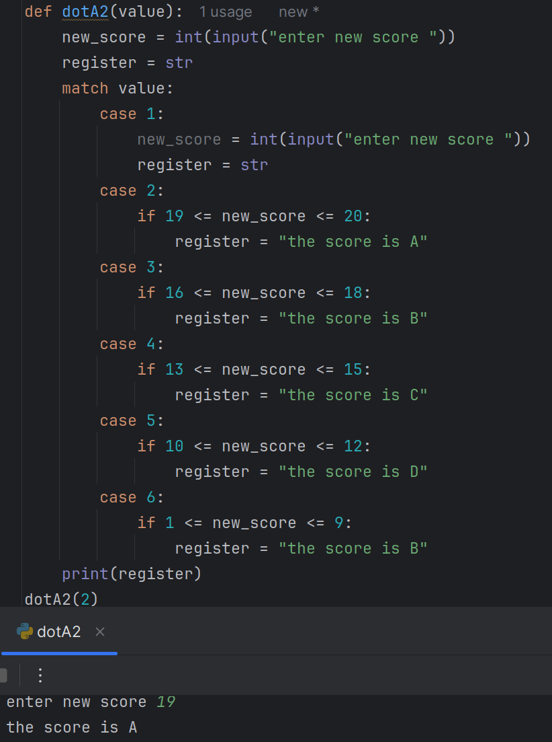

|  |  |
| --- | --- |
| **Ejercicio No: 8**  Desarrolle un algoritmo que permita leer dos números y ordenarlos de menor a mayor, si es el caso. | |
| **Pseudocódigo** | **Diagrama de Flujo** |
| 1. **Inicio** 2. Declaración de Variables: A = 0, B = 0, Temporal = 0 3. **Leer** A y B 4. **Si** A<B **Entonces** 5. Asignar a Temporal = B 6. Asignar a B = A 7. Asignar a A = Temporal 8. **Si no (**De lo contrario) 9. **Fin_Si**   10 Escribir “Orden = “, A, B  **11. Fin** | **Inicio**  **A=0, B=0, Temporal = 0**  **A, B**  **Si**  **A > B**  **No**  Temporal = B **Si**  B = A  A = Temporal”  “Orden = “ A , B  **Fin** |
| **Ejercicio Propuesto:**  a. Desarrolle un algoritmo que permita realizar la escritura de los primeros 100 números naturales utilizando la estructura **Mientras** (While). | |

Punto Principal:

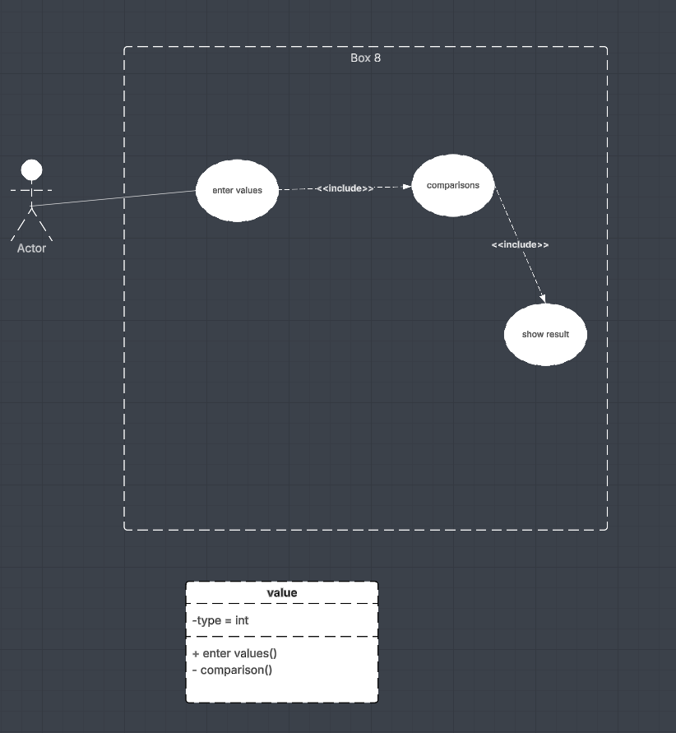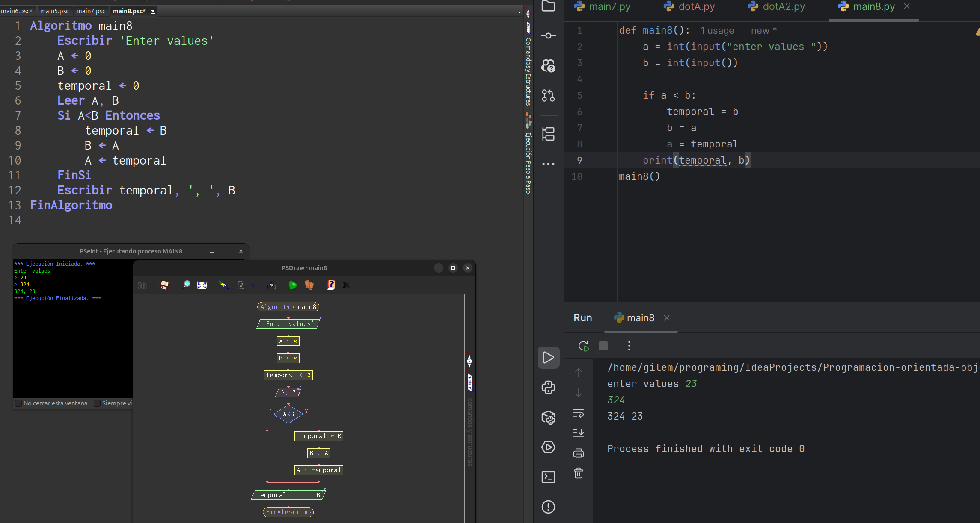

Punto A:

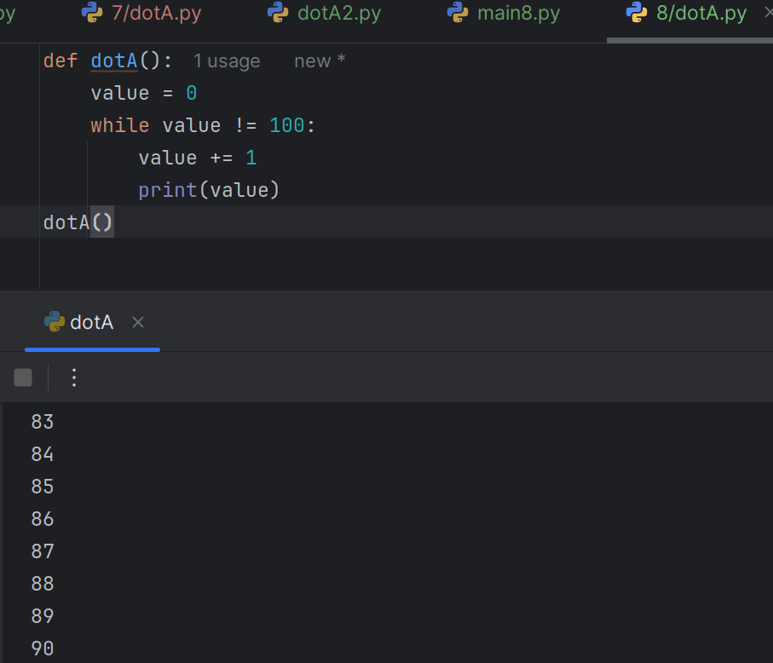

|  |  |  |  |  |  |  |  |
| --- | --- | --- | --- | --- | --- | --- | --- |
| **Ejercicio No: 9**  Desarrolle un algoritmo que permita leer un valor entero positivo N y determinar si es primo o no. | | | | | | | |
| **Pseudocódigo** | **Diagrama de Flujo** | | | | | | |
| **1. Inicio** |  |  |  |  |  |  |  |
| 1. Declaración de variables: J = 2, S =0 2. **Leer** N |  | **Inicio**  **J =2, S = 0** |  |  |  |  |  |
| **4. Mientras** J<= N / 2 **hacer** |  |  |  |  |  |  |  |
|  |  | **N** |  |  |  |  |  |
| 1. **Si** N / J =0 2. S=S+1 |  |  | **No** | **>** |  |  |  |
| 1. J=J+1 2. **Fin_Si** |  | **J= N/ 2** |  |  |  |  |  |
| 9. **Fin** del ciclo mientras |  | **<=** |  |  |  |  |  |
|  | **Si** |  |  |  |  |  |  |
| 10. **Si** S = 0 **Entonces** |  | **N/J=0** |  |  |  |  |  |
| 11. **Escribir** N “es primo” |  |  |  | S = S + 1 | **No** | **N/J=0** | **Si** |
| 12. **Sino** (De lo contrario) |  |  |  |  | N, “**no** es |  | N, “es |
| 13. **Escribir** N “no es primo” |  | J = J + 1 |  |  | primo” |  | primo” |
| 14. **Fin_Si** |  |  |  |  |  |  |  |
| 15. **Fin** |  |  |  |  |  | **Fin** |  |
| **Ejercicio propuesto:**   1. ¿Qué falta en este algoritmo? ¿ Qué errores presenta? 2. Realice un algoritmo que determine los veinte primeros números, ¿Cuáles son múltiplos de 2?. 3. Realice un algoritmo que determine cuantos minutos hay en 5 horas. | | | | | | | |

**Ejercicio No: 10**

Tanto el Pseudocódigo como el Diagrama de flujo presentan errores; encuéntrelos y corrijalos. Realice un algoritmo que calcule el monto a pagar por el servicio de estacionamiento, teniendo en cuenta que por la primera hora de estadía se tiene una tarifa de 1000 bolívares y las restantes tienen un costo de 600 bolívares. Se tiene como datos: hora de entrada, hora de salida (formato militar), iniciada una hora se contabiliza como hora total.

# Pseudocódigo

1. **Inicio**
2. **Declaración de Variables** HE = 0 (Hora Entrada) HS = 0 (Hora Salida) Pago = 0
3. Leer Datos: HE, HS
4. HoraEstadia = HS – HE

**HoraEstadia=HS–HE Fraccion =**

# Diagrama de Flujo

**Inicio**

**HE=0,HS=0**

**Pagor=0**

**HE, HS**

1. HoraFracción = HoraEstadia–HoraEstadia
2. **Si** HoraEstadia>= 1 **Entonces**
3. **Si** HoraFraccion >= 1 **Entonces**
4. HoraEstadia=HoraEstadia + 1

# Fin_SI

1. Hora Restante = HoraEstadia – 1
2. Pago = 1000 + (HoraRestante * 600)

# De lo contrario

1. Pago = 1000
2. Imprimir resultado

# Fin

**HoraEstadia>=1**

**Si Fraccion>=1**

**No**

**HoraEstadia=HoraEstadia+1**

**Pago=1000+(HorasRestantes*600)**

**HorasRestante=HoraEstadia-1**

**No**

**Pago = 1000**

**Si**



**“Paga”,Pago**

**Fin**

# Ejercicio propuesto:

a. Realice un algoritmo que determine el pago a realizar por la entrada a un espectáculo donde se pueden comprar sólo hasta cuatro entrada, donde al costo de dos entradas se les descuenta el 10%, al de tres entrada el 15% y a la compra de cuatro tickets se le descuenta el 20 %.

|  |  |
| --- | --- |
| **Ejercicio No: 11**  Realice un algoritmo que a partir de proporcionarle la velocidad de un automóvil, expresada en kilómetros por hora, proporcione la velocidad en metros por segundo. | |
| **Pseudocódigo** | **Elabore Diagrama de Flujo** |
| 1. **Inicio** 2. Declaración de Variables: Vel = 0 3. Leer Datos: Vel 4. Versal = (Vel * 1000) / 3600 5. Imprimir resultado 6. **Fin** |  |
| **Ejercicio propuesto:**  a. Desarrolle un algoritmo que lea la velocidad en metros por segundo y la convierta a kilómetros por hora. | |

|  |  |
| --- | --- |
| **Ejercicio No: 12**  Desarrolle un algoritmo que permita calcular Promedio de Notas; finaliza cuando N = 0. | |
| **Pseudocódigo** | **Diagrama de Flujo** |
| 1. **Inicio** 2. Declaración de Variables:   N = 0, Promedio = 0, Acumula= 0   1. Leer N 2. **Mientras** N <> 0 hacer 3. Cuenta = Cuenta + 1 4. Acumula = Acumula + N 5. **Fin Mientras** 6. Promedio = Acumula/Cuenta 7. Imprimir “Promedio:”; Promedio 8. **Fin** | **Inicio**  **N = 0, Suma = 0, Cuenta= 0, Acumula= 0**  **N**  **N <>0** No  **Si**  Cuenta = Cuenta + 1  Acumula = Acumula + N  **Retorno**  **Promedio = Acumula / Cuenta**  **“Promedio: ”, Promedio**  **Fin** |
| **Ejercicio propuesto:**  a. Desarrolle un algoritmo que permita calcular la media aritmética. | |

|  |  |
| --- | --- |
| **Ejercicio No: 13**  Desarrolle un algoritmo para la empresa Constructora Tecnovivir Casas C.A., que le permita calcular e imprimir la nómina para su cancelación a un total de 50 obreros calificados a quienes debe cancelar por horas trabajadas. La hora trabajada se pautó en 30.000 Bolívares. | |
| **Pseudocódigo** | **Diagrama de Flujo** |
| 1. **Inicio** 2. **Declaración de Variables:**   Numero_Obreros =50  Numero_Hora_Trabajadas = 0  Total_nomina = 0   1. **Imprimir** líneas de títulos de la nómina 2. **Leer** Datos 3. **Mientras** Numero_Obreros>0 4. Salario = Numero_Hora_Trabajada * 30 5. Total_nómina= Totalnómina + Salario 6. Numero_Obreros = Numero_Obreros - 1 7. **Imprimir** Registro 8. **Leer** Datos 9. **Fin_Mientras** 10. **Imprimir “Total : “,** Total_nómina 11. **Fin** | **Inicio**  **Numero_Obreros=50, Total_nomina=0, Numero_Horas_Trabajadas=0**  **Titulos**  **Datos**  **No**  **Número_Obreros >0**  **Si**  **Salario = Numero_Hora_Trabajada * 30000**  **Total_nomina=Total_nomina + Salario**  **Numero_Obreros = Numero_Obreros - 1**  **Registro**  **Datos**  **Retorno**  **“Total:”,** Total_nomina  Fin |
| **Ejercicios propuestos:**   1. ¿Qué pasaría si no se decrementa al número de obreros en uno? 2. Realice el mismo algoritmo utilizando la herramienta FOR, 3. Realice el mismo algoritmo utilizando la herramienta REPEAT. | |

|  |  |  |
| --- | --- | --- |
| **Ejercicio No: 14**  Desarrolle un algoritmo que funcione como caja registradora, | | |
| **Pseudocódigo** | **Diagrama de Flujo** | |
| **1. Inicio** | **Inicio**  Subtotal = 0, Total = 0  Codigo_Producto, Precio  **Titulos**  Código_Producto<>” “  **Si**  Subtotal = Subtotal + Precio  Código_Producto, Precio  Código_Producto, Precio  **Retorno**  IVA= Subtotal *0,15, Total = Subtotal + IVA  **“SubTotal:”,** Subtotal  **“IVA:”,** IVA  **“Total:”,** Total  Fin | **No** |
| 2. Declaración de Variables: Sub_total=0,Total = 0 |
| 3. I**ngrese** “Código de Producto y Precio:” |
| 4. **Almacenar** Codigo_Producto, Precio |
| 5. **Imprimir** líneas de títulos del recibo de pago |
| 6. **Mientras** Código_Producto <> “ “ |
| 7. Subtotal = Subtotal + Precio |
| 8. **Imprimir** Codigo_Producto, Precio |
| 9. **Ingrese** “Código de Producto y Precio:” |
| **10. Fin_Mientras** |
| 11. IVA = Subtotal * 0,15 |
| 12. Total = Subtotal + IVA |
| 13. **Imprimir** “**Sub Total :** “**,** Subtotal |
| 14. **Imprimir** “ **IVA :** “, IVA |
| 15. **Imprimir** “**Total:** “, Total |
| 16. **Fin** |
| **Ejercicios propuestos:**  Realice el mismo algoritmo utilizando la herramienta IF-THEN – ELSE. | | |

|  |  |
| --- | --- |
| **Ejercicio No: 15**  Desarrolle un algoritmo que permita determinar a partir de un número de días, ingresado por pantalla, ¿Cuántos  años, meses, semanas y días; constituyen el número de días proporcionado utilizando la estructura Mientras o While. | |
| **Pseudocódigo** | **Diagrama de Flujo** |
| Elabore el pseudocódigo | **Inicio**  Años=0, Meses= 0, Semanas=0, Dias=0  Num_dias  Dias = Num_dias  **Si**  Mientras Años = Años+ 1 Dias Retorno  Dias > 365 Dias = Dias - 365  **No**  Mientras Meses = Meses +1 Dias Retorno  Dias > 30 Dias = Dias - 30  Mientras Meses = Meses +1 Dias Retorno  Dias > 7 Dias = Dias - 7  **“En ”,** Num_dias, “ Días” “**Hay** :“, Años, “ Años, ”, Meses, “ Meses y ”  Dias, “ Dïas”  Fin |
| **Ejercicios propuestos:**   1. Desarrolle el algoritmo anterior utilizando la herramienta Repetir (**REPEAT**). 2. Desarrolle el algoritmo anterior utilizando la herramienta Si-Entonces-De lo contrario-Fin_SI (**IF-THEN-ELSE- END-IF)** | |

|  |  |
| --- | --- |
| **Ejercicio No: 16**  Determine el resultado del siguiente diagrama de flujo, realice el pseudocódigo. Elabore su enunciado. | |
| **Pseudocódigo** | **Diagrama de Flujo** |
| Elabore el pseudocódigo | **Inicio**  BC=0, BV= 0, BD=0, BC2=0, BM=0  N  C = N  **Si**  N >= 50000 BC = BC + 1 C Retorno  C = C - 50000  **No**  **Si**  N >= 20000 BV = BV +1  C = C - 20000 C Retorno  **No**  **Si**  N >= 10000 BD = BD +1 C Retorno  C = C - 10000  **No**  **No Si**  N >= 5000 BC2 = BC2 +1 C Retorno  C = C - 5000  **No**  **Si**  N >= 1000 BM = BM +1 C Retorno  C = C - 1000  **No**  Resto = C  N, BC, BV, BD,  BC2, BM, Resto  Fin |
| **Enunciado:** | |

***Bibliografía***

Barcons Gloria T (1991): Cardivillo Carlos J y Ramírez Jesús Alberto, Computación II, Universidad Nacional Abierta, Caracas.

Brassard G. y Bratley P(2000): Fundamentos de Algoritmia, Prentice may.

Joyanes Aguilar, L (2003): Fundamentos de programación, Algoritmos y Estructuras de datos y Objetos, Madrid, McGraw-Hill.

Torrealba Javier (2004): Computación I, Universidad Nacional Abierta, Caracas